МИНИСТЕРСТВО ОБРАЗОВАНИЯ РЕСПУБЛИКИ БЕЛАРУСЬ  
Учреждение образования «БЕЛОРУССКИЙ ГОСУДАРСТВЕННЫЙ   
ТЕХНОЛОГИЧЕСКИЙ УНИВЕРСИТЕТ»

Факультет Информационных технологий

Кафедра Информационных систем и технологий

Специальность 1-40 01 01 «Программное обеспечение информационных технологий»

**ПОЯСНИТЕЛЬНАЯ ЗАПИСКА КУРСОВОГО ПРОЕКТА**

по дисциплине «Компьютерные языки разметки»

Тема: Web-сайт «Ресторан китайсткой кухни»

**Исполнитель**

студент 1 курса 5 группы ______________ Я. Р. Вовна

подпись, дата

**Руководитель**

старший преподаватель ______________ Е. В. Барковский

должность, учен. степень, ученое звание подпись, дата

Допущен(а) к защите __________________________________ _______________

__________________________________ _______________

__________________________________ _______________

дата, подпись

Курсовой проект защищен с оценкой

Руководитель _______________ ___________ Е. В. Барковский

подпись дата инициалы и фамилия

Содержание

Введение 3

1 Постановка задачи 4

1.1 Обзор аналогичных решений 4

1.2 Техническое задание 5

1.3 Выбор средств реализации программного продукта 5

1.4 Вывод 6

2 Проектирование страниц веб-сайта 7

2.1 Выбор способа верстки 7

2.2 Выбор стилевого оформления 7

2.3 Выбор шрифтового оформления 7

2.4 Разработка логотипа 7

2.5 Разработка пользовательских элементов 8

2.6 Разработка спецэффектов 8

2.7 Выводы 8

3 Реализация структуры веб-сайта 10

3.1 Структура HTML-документа 10

3.2 Добавление таблиц стилей Sass и CSS 11

3.3 Использование стандартов XML (SVG) 12

3.4 Управление элементами DOM 12

3.5 Выводы 13

4 Тестирование веб-сайта 14

4.1 Адаптивный дизайн веб-сайта 14

4.2 Кроссбраузерность веб-сайта 14

4.3 Руководство пользователя 14

4.4 Выводы 15

Заключение 16

Список использованных источников 17

ПРИЛОЖЕНИЕ А Прототипы веб-страниц 18

ПРИЛОЖЕНИЕ Б Макеты веб-страниц 21

ПРИЛОЖЕНИЕ B Листинг HTML-документа 25

ПРИЛОЖЕНИЕ Г Листинг SCSS и CSS 33

ПРИЛОЖЕНИЕ Д Листинг XML-файлов 55

ПРИЛОЖЕНИЕ Е Листинг SVG 56

ПРИЛОЖЕНИЕ Ж Листинг JavaScript 59

Введение

Распространение интернета во всем мире дало возможность каждому человеку получать доступ к любой информации. Онлайн наличие в любой сфере бизнеса способствует успешному развитию, так как большинство потенциальных клиентов проверяют веб-сайт компании перед покупкой товаров или услуг. Веб-сайты служат для хранения и представления информации, что значительно сокращает время поиска и повышает удобство использования.

Сегодня существует огромное количество веб-сайтов, каждый из которых предоставляет информацию о различных сферах. Однако, для конкурентоспособности, веб-сайт должен привлекать как можно больше пользователей. Важно, чтобы он был удобным и привлекательным, чтобы пользователи хотели возвращаться на него снова и снова. Целевая аудитория — это люди от 25 до 40 лет, интересующиеся китайской кухней.

Цель курсового проекта: разработать веб-сайт для ресторана китайкой кухни с помощью HTML5 используя CSS3/Sass, XML, Javascript.

Задачи курсового проекта:

– анализ существующих решений;

– выбор средств для реализации;

– разработка макетов и прототипов;

– разработка структуры сайта;

– наполнение сайта соответствующей информацией;

– тестирование веб-сайта

– разработка руководства пользователя

1 Постановка задачи

1.1 Обзор аналогичных решений

Для разработки качественного и удобного пользовательского интерфейса веб-сайта необходимо изучить, как организована работа на существующих аналогичных проектах. Веб-сайт bevri.com имеет минималистический дизайн, и благодаря этому пользователь обращает внимание на сервировку блюд. На веб-сайте выделяются оттенки зелёного, которые вызывают у клиента ассоциацию со свежестью и вызывает аппетит.

На странице меню ресторана можно заметить оформление категорий еды, которое способствует привлечению внимания человека с помощью крупных фотографий. Дизайн представлен на рисунке 1.1.

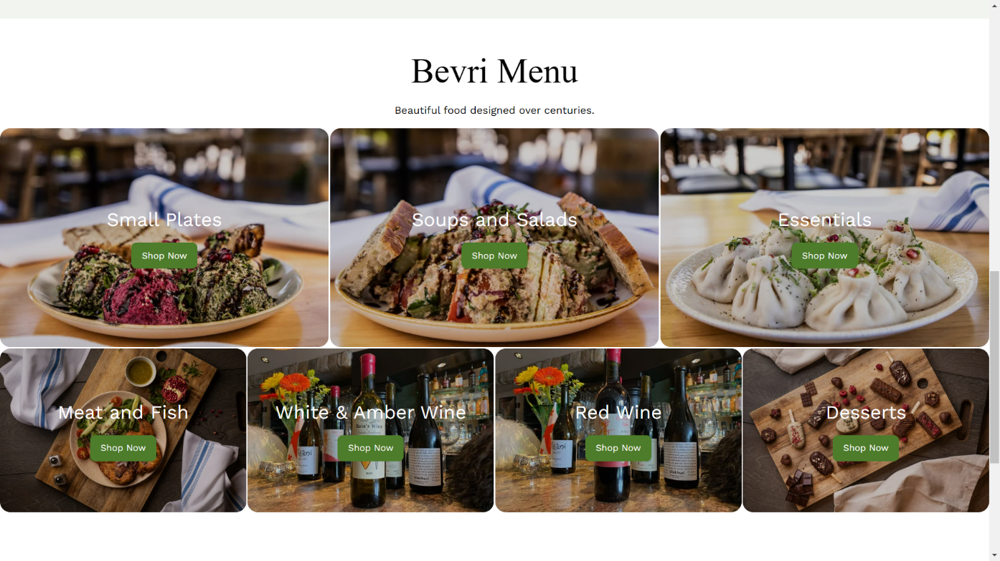

Рисунок 1.1 – веб-сайт bevri.com

Следующий веб-сайт cafebalkon.by. Веб-сайт имеет удобный и понятный интерфейс. Аналогично с предыдущим веб-сайтом привлекает внимание крупными фотографиями. При открытии мобильной версии боковое вертикальное навигационное меню скрывается. Блоки, расположенные в нескольких колонках перестраиваются в одну.

Большой проблемой веб-сайта является переполненная информацией шапка. Из-за большого количества сплошного текста и малого отступа между разными элементами веб-сайта шапка выглядит нагромождённой, а важная информация не воспринимается клиентом должным образом. Дизайн представлен на рисунке 1.2.

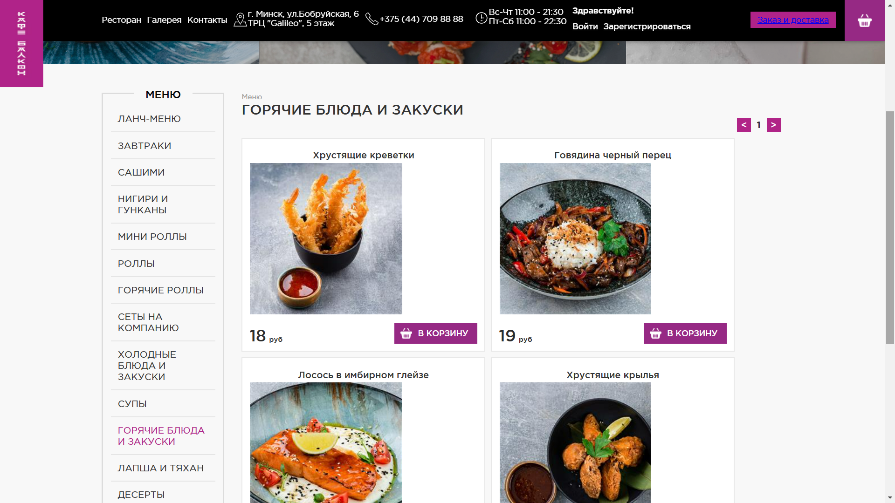 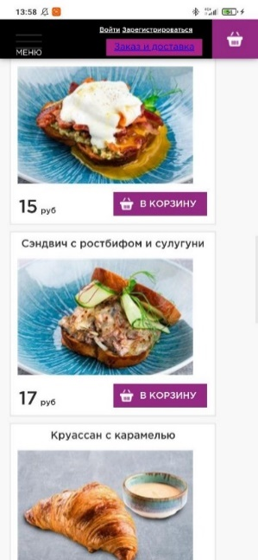

а б

а – декстопная версия, б – мобильная версия

Рисунок 1.2 – веб-сайт cafebalkon.by

1.2 Техническое задание

В данном курсовом проекте требуется создать многостраничный веб-сайт (5 страниц) ресторана китайской кухни. Он должен содержать общую информацию о ресторане, такую как контактные данные, месторасположение, описание ресторана, а также каталог блюд и форму заказа. Основным контентом являются текстовые данные, описания и фотографии блюд.

Главной задачей веб-сайта является предоставление данных о товарах для привлечения внимания потенциальных клиентов. Веб-сайт должен быть интерактивным. Помимо главной страницы, веб-сайту потребуется информационная страница о акциях, страницы блюд и меню.

На главной странице навигационное меню будет располагаться сверху в шапке веб-сайта. В навигационной панели будут предоставлены ссылки на основную информацию (меню, о нас, доставка и т д.).

Веб-сайт должен обладать адаптивной вёрсткой и кроссбраузерностью.

Необходимо реализовать макеты страниц для главной страницы, страницы меню, страницы общего ознакомления с блюдами, страницы акции и страницы с формой заказа.

1.3 Выбор средств реализации программного продукта

В качестве среды разработки выбрана Visual Studio Code.

При создании проекта использованы языки: HTML, CSS/Sass, XML, JavaScript. Структура веб-сайта создана с помощью языка разметки HTML, дизайн оформлен с помощью CSS/Sass. В XML формате хранятся данные веб-сайта. JavaScript позволит добавить динамичности веб-сайта, путем введения функций и событий.

1.4 Вывод

В данном разделе были рассмотрены аналогичные решения и проанализированы их недостатки и преимущества, для предотвращения ошибок в реализации веб-сайта. Были поставлены технические задания для создания веб-сайта. Кроме того, выбраны средства реализации программного продукта, такие как HTML, CSS/Sass, JavaScript, XML, а также редактор кода VS Code.

2 Проектирование страниц веб-сайта

2.1 Выбор способа верстки

Для того, чтобы соответствовать требованиям проекта, которые включают в себя адаптивность и совместимость веб-сайта с различными браузерами, было решено использовать Flexbox-верстку. Эта технология позволяет гибко располагать элементы в контейнере, распределять имеющееся пространство и выравнивать их по различным параметрам. CSS Flexbox поддерживается всеми современными браузерами, включая IE10+, Edge12+, Firefox 2+, Chrome 4+, Safari 3.1+, Opera 12.1+, iOS Safari 3.2, Opera и Android 2.1+ (в некоторых случаях с использованием префиксов).

С учетом выбранного подхода к верстке, все основные элементы веб-сайта были размещены и разработаны прототипы всех страниц, прототип можно посмотреть в приложении А.

2.2 Выбор стилевого оформления

Для оформления стиля веб-сайта был выбран простой дизайн без излишних деталей, с использованием крупных заголовков и фотографий, а также минимальным количеством мелких элементов. Этот подход позволяет сосредоточить внимание пользователя на важной информации, не перегружая его многочисленными деталями. Использованные цвета яркие и приятные глазу, но не слишком насыщенные. Основные цвета, использованные в дизайне: #E9EBF1 для фона страниц, #FFFFFF для выделения блоков формы отправки заказа и корзины, #262D4F для шапки веб-сайта и кнопок на страницах.

С учетом выбранного стиля был разработан макет веб-сайта на основе ранее созданного прототипа. Макет можно просмотреть в приложении Б.

2.3 Выбор шрифтового оформления

В данном проекте будут использован шрифт Arial AMU. Шрифт подключается с помощью правила @font-face. Шрифт Arial AMU читаемый и легкий для восприятия, благодаря своей простоте и отсутствию засечек. Может использоваться в различных размерах без потери читаемости. Так же шрифт является стандартным шрифтом для многих операционных систем и программ, что означает, что Arial AMU будет отображаться корректно на большинстве устройств

2.4 Разработка логотипа

Разработка логотипа осуществлялась в графическом редакторе Adobe Illustrator. Дизайн минималистичный и легко запоминается. Логотип состоит из надписи «UNA», что является названием ресторана, и чаши с палочками. Благодаря этому логотип отражает принадлежность компании к области общественного питания. Дизайн логотипа представлен на рисунке 2.1.

Рисунок 2.1 – Логотип компании

2.5 Разработка пользовательских элементов

В проекте из элементов пользовательского интерфейса будут представлены

навигационное меню, слайдер, форма заказа, которая представлена на рисунке 2.4, кликабельные блоки категорий блюд и корзина блюд. Навигационное меню представлено на рисунке 2.2.



Рисунок 2.2 – Навигационное меню

Слайдер будет состоять из кликабельных изображений, которые ведут на

другую страницу веб-сайта. Слайдер приведён на рисунке 2.4

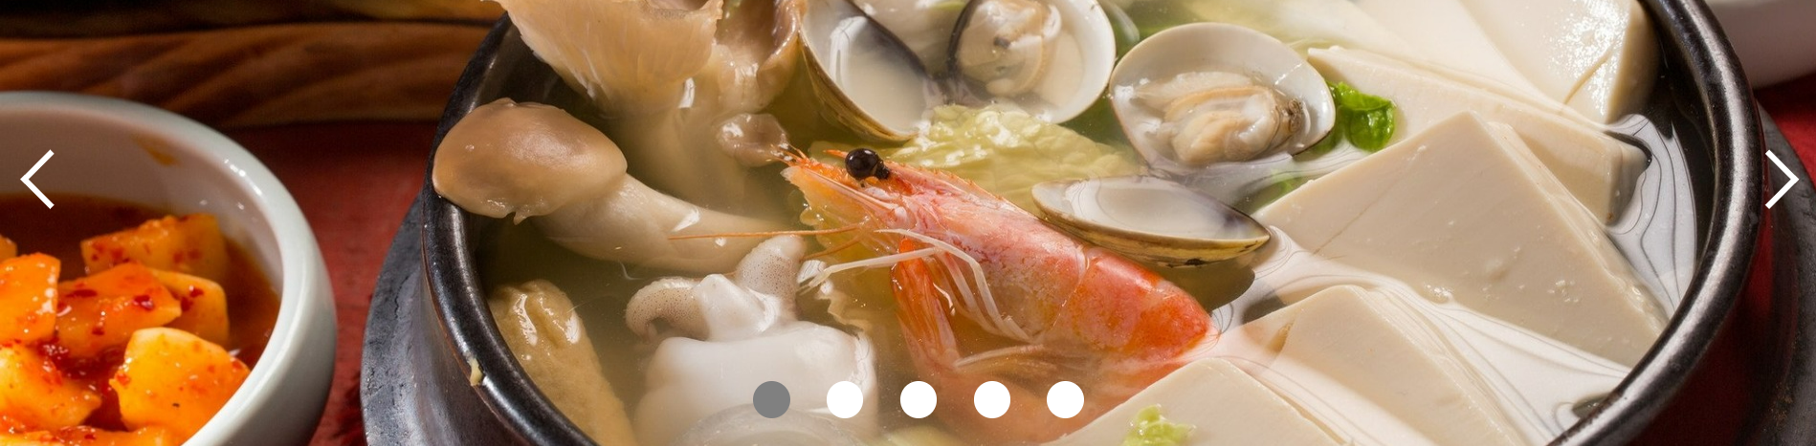

Рисунок 2.3 – Слайдер

Форма заказа автоматически собирает информацию о заказе, что позволяет

сократить время на его обработку и ускорить процесс выполнения заказа. Форма передаёт такую информацию, как фамилию, номер телефона, адрес и промокод. Пример формы указан на рисунке 2.4.

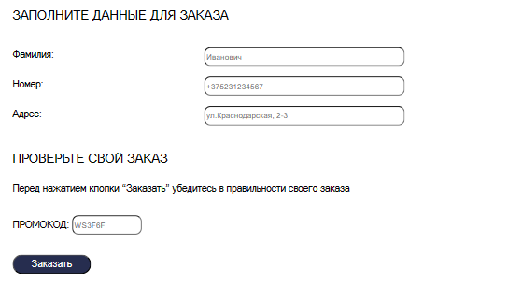

Рисунок 2.4 – Форма заказа

Корзина существенно облегчает выбор нужных блюд и наглядно отображает

заказ. Пример корзины блюд представлен на рисунке 2.5.

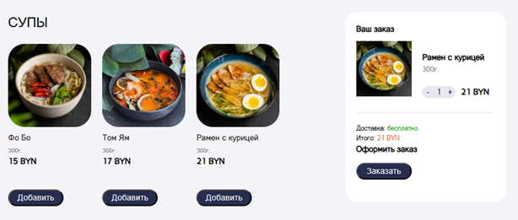

Рисунок 2.5 – Корзина

2.6 Разработка спецэффектов

На веб-сайте будут созданы некоторые эффекты и анимации, которые придадут ему динамичность и интерактивность, сделав его более привлекательным для посетителей.

В шапке веб-сайта будут присутствовать анимация подчеркивания выбранного элемента меню и изменение цвета кнопки при наведении курсора. На странице меню будет располагаться блок с изображениями, которые при наведении увеличиваются и меняют цвет. Будет добавлен плавный скроллинг при переходе по ссылке-якорю. На главной странице для отделения блоков информации будет добавлено изображение с эффектом параллакса.

2.7 Выводы

Для облегчения процесса верстки были созданы прототипы и макеты страниц веб-сайта. На этом этапе было определено расположение всех элементов на страницах, таких как навигационное меню, логотип, основной контент каждой страницы и картинки. Были выбраны стиль и оформление веб-сайта, включая цветовую гамму, шрифты, элементы пользовательского интерфейса и динамические эффекты, которые придают страницам динамики.

3 Реализация структуры веб-сайта

3.1 Структура HTML-документа

Была создана структура HTML-документа, которая определяет основу будущего веб-сайта. В соответствии со стандартом HTML5, в теге <head> содержится служебная информация о странице, такая как кодировка, правила масштабирования, подключение каскадных таблиц стилей, а также установка SVG иконки на вкладке в браузере.

<head>

 <meta charset="UTF-8">

 <meta http-equiv="X-UA-Compatible" content="IE=edge">

 <meta name="viewport" content="width=device-width, initial-scale=1.0">

 <link rel="shortcut icon" href="/images/лого2.svg" type="image/png">

 <link rel="stylesheet" href="/styles/css/base.css">

 <link rel="stylesheet" href="/styles/slider.css">

 <title>UNA | Ресторан китайской кухни</title>

</head>

Листинг 3.1 – Тег head

Для создания веб-сайта использовались такие семантические теги как main, header, section, nav и footer. Листинг доступен в приложении В. Header на веб-сайте адаптивный и при изменении ширины окна браузера до определенного предела, навигационные элементы автоматически скрываются и заменяются иконкой "бургер-меню". При нажатии на эту иконку, вертикальное навигационное меню появляется с боковой стороны экрана.

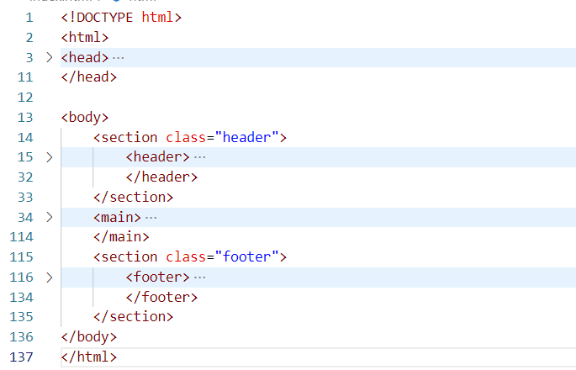

Рисунок 3.1 – Структура главной страницы

Код был проверен с помощью онлайн-сервиса The W3C Markup Validation Service. Результат представлен на рисунке 3.2.



Рисунок 3.2 – Результат тестирования

3.2 Добавление таблиц стилей Sass и CSS

На данном этапе были созданы таблицы стилей Sass и CSS, с помощью которых был реализован задуманный дизайн. Пример представлен в листинге 3.2.

.cls-1 {fill: none;}

.cls-1,.cls-2,.cls-3 {

  stroke: #fff;

  stroke-miterlimit: 10;

 }

.cls-1,.cls-2 {stroke-width: 4px;}

.cls-2,.cls-3 {fill: #fff;}

.cls-2 {stroke-linecap: round;}

.cls-3 {

  font-size: 52.99px;

  stroke-width: 0.25px;

  font-family: TrebuchetMS, Trebuchet MS;

}

.cls-4 {letter-spacing: -0.06em;}

Листинг 3.2 – Стили для svg логотипа

Для определения стилей и правил для веб-сайта используется внешнее подключение таблиц стилей через тег link, который является наиболее удобным. Внешнее подключение используется с целью разбить код на модули и облегчить ориентирование в коде.

В Sass были использованы вложенности. Пример вложенности из base.sass показан на рисунке 3.2.

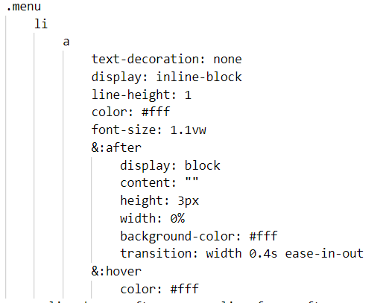

Рисунок 3.2 – Пример вложенности

В папке "styles" находятся все файлы, связанные с визуальным оформлением страницы, такие как файлы с расширением .css или .sass. Листинги представлены в приложении Г.

3.3 Использование стандартов XML (SVG)

На веб-сайте SVG используется для логотипа в блоке доставки, для изображения социальных сетей в теге footer. Пример кода SVG указан на рисунке 3.3.

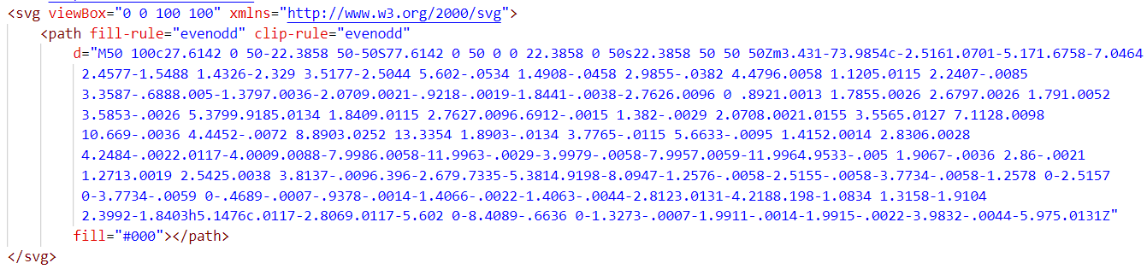

Рисунок 3.3 – Иконка Facebook

XML на веб-сайте используется для подгрузки разных данных на одну страницу при переходе по изображениям-ссылкам в слайдере. Листинги приведены в приложениях Д и Е. Пример использования XML представлен в листинге 3.3.

<info id="11">

        <toimg>АКЦИЯ НА БЛЮДА С МОРЕПРОДУКАТМИ</toimg>

        <pic>/images/11.jpg</pic>

        <description>Каждый понедельник вы можете приобрести любое блюдо с морепродуктами</description>

        <price>со скидкой в 19%</price>

        <code>промокод MORE19</code></info>

Листинг 3.3 – Пример блока информации в XML-документе

3.4 Управление элементами DOM

Управление DOM элементами означает изменение свойств, атрибутов и содержимого HTML-элементов с помощью языка программирования JavaScript. Управление DOM элементами позволяет создавать динамические и интерактивные веб-страницы. Пример использования JavaScript на странице формы представлен в листинге 3.4.

<script>

 const button = document.querySelector('.btn.btn-primary')

 button.addEventListener('click', function(){

  alert("Заказ оформлен успешно!");

  document.location('main.html');})</script>

Листинг 3.4 – Скрипт для страницы с формой

JavaScript был использован на веб-сайте так же для реализации слайдера, корзины и заполнения страницы информацией из XML документа. Листинги приведены в приложении Ж.

3.5 Выводы

На данном этапе была реализована структура веб-сайта на HTML, а также созданы таблицы стилей CSS/Sass, благодаря которым был реализован дизайн веб-сайта. Так же было показано применение SVG и XML для упрощения работы передачи информации и заполнения страниц веб-сайта. Был использован язык программирования JavaScript для создания динамичных и интерактивных элементов веб-сайта.

4 Тестирование веб-сайта

4.1 Адаптивный дизайн веб-сайта

Адаптивный дизайн веб-сайта означает создание веб-сайта, который может адаптироваться под различные размеры экранов устройств, на которых пользователи могут просматривать веб-сайт. Это достигается благодаря использованию гибких элементов и медиа-запросов, которые позволяют определять размер экрана и соответственно изменять расположение и размеры элементов на странице. Адаптивный дизайн обеспечивает оптимальную работу веб-сайта на всех устройствах, включая настольные компьютеры, планшеты и мобильные телефоны, и позволяет сохранять важный контент и функциональность.

Для осуществления на веб-сайте адаптивности, было принято решение использовать Flexbox-вёрстку, которая значительно облегчает работу. Была убрана горизонтальная полоса прокрутки и использованы значения для стилей зависящие от viewport и ширины экрана. Так же были использованы медиа-запросы, пример использования которых представлен на рисунке 4.1.

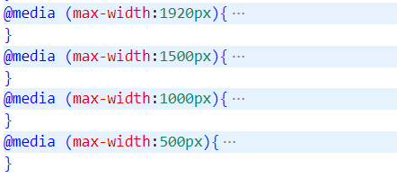

Рисунок 4.1 – Медиа-запросы на главной странице

4.2 Кроссбраузерность веб-сайта

Кроссбраузерность веб-сайта — это возможность корректного отображения и работы веб-страницы на различных веб-браузерах. Проверка кроссбраузерности веб-сайта осуществлялась при помощи Google Chrome, Microsoft Edge, Mozilla Firefox, Opera и Yandex.

В ходе тестирования кроссбраузерности было выяснено, что веб-сайт корректно отображается во всех, взятых для рассмотрения браузерах, поэтому редактирование кода не потребовалось.

4.3 Руководство пользователя

На каждой странице веб-сайта есть шапка, в которой присутствует навигационное меню для перемещения по веб-сайту. Логотип по щелчку мыши ведёт на главную страницу, а ссылки на соответствующие части веб-сайта. На главной станице ссылки «Доставка», «О нас», «Контакты» ведут на блоки с информацией на странице. Кнопка «Заказать» ведёт на страницу с возможностью выбора блюд.

Ссылка «Меню» ведёт на следующую страницу веб-сайта, на которой можно из блока «Категории» перейти на страницу с полным меню. Так же на это странице можно «Создать блюдо», после чего производиться переход на страницу формы заказа. На такую же форму можно перейти на странице с категориями блюд. Для каждого изображения в слайдере предусмотрена своя страничка с акцией и промокодом.

4.4 Выводы

На данном этапе было проведено тестирование веб-сайта на разных устройствах с различным разрешением экрана и в различных браузерах, а также добавлено руководство пользователя. В конечном итоге был разработан адаптивный веб-сайт с кроссбраузерностью.

Заключение

Поставленной целью курсового проекта было создание адаптивного и кроссбраузерного веб-сайта ресторана китайской кухни, котором будет содержать всю полезную и нужную информацию. Кроме главной страницы были созданы страницы «Меню», «Категории», «Заказ» и «Акции».

В ходе выполнения курсового проекта были рассмотрены аналогичные решения, их плюсы и минусы. Были спроектированы прототипы и макеты, на основе которых был создан веб-сайт. Для проектирования прототипов и макетов был использован графический онлайн-редактор Figma. Так же были разработаны логотип, элементы пользовательского интерфейса и спецэффекты.

Были использованы SVG изображения для отображения качественных картинок, которые не будут зависеть от разрешения экрана. Был создан XML-документ для хранения данных. Так же было разработано руководство пользователя для использования веб-сайта.

Была описана реализация поставленных задач для курсового проекта:

1) Анализ существующих решений;

2) Выбор средств для реализации;

3) Разработка макетов и прототипов;

4) Разработка структуры сайта;

5) Наполнение сайта соответствующей информацией;

6) Тестирование веб-сайта;

7) Разработка руководства пользователя.

Был разработан веб-сайт, который соответствует поставленным задачам,

благодаря ранее изученному материалу. Можно заключить, что в ходе выполнения курсового проекта были достигнуты поставленные цели и задачи проекта. Курсовой документ размещён на хостинге Github <https://github.com/yaravaz/Course-project.git>

Список использованных источников

1. Bevri [Электронный ресурс] – Режим доступа: <https://www.bevri.com>. – Дата обращения: 15.02.2023.
2. Cafebalkon [Электронный ресурс] – Режим доступа: [Cafebalkon](https://cafebalkon.by/?ysclid=lh4jhs7ybo767834562). – Дата обращения: 15.02.2023.
3. Шрифты Онлайн - красивые шрифты [Электронный ресурс] – Режим доступа: [fonts-online.ru](https://fonts-online.ru/) – Дата обращения: 25.02.2023.
4. Иконки социальные сети - 40,582 бесплатных иконок [Электронный ресурс] – Режим доступа: [flaticon.com](https://www.flaticon.com/ru/free-icons/social-networks) – Дата обращения: 27.02.2023.
5. Справочник по HTML [Электронный ресурс] – Режим доступа: [http://htmlbook.ru/html](http://htmlbook.ru/html%20) – Дата обращения: 11.03.2023.

ПРИЛОЖЕНИЕ А

Прототипы веб-страниц

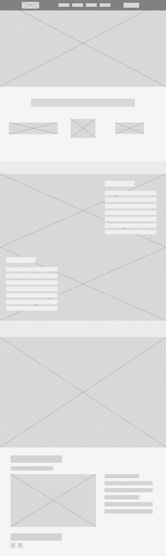 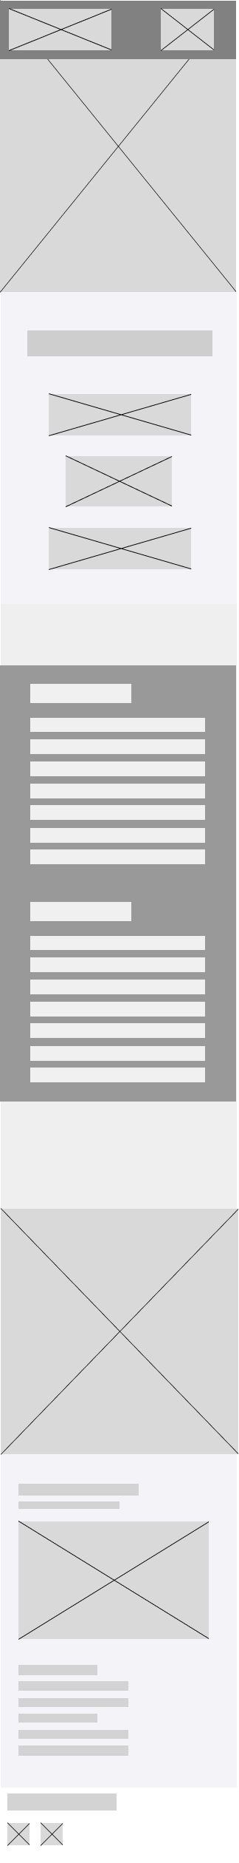

а б

а – декстопная версия, б – мобильная версия

Рисунок 1 – Главная страница

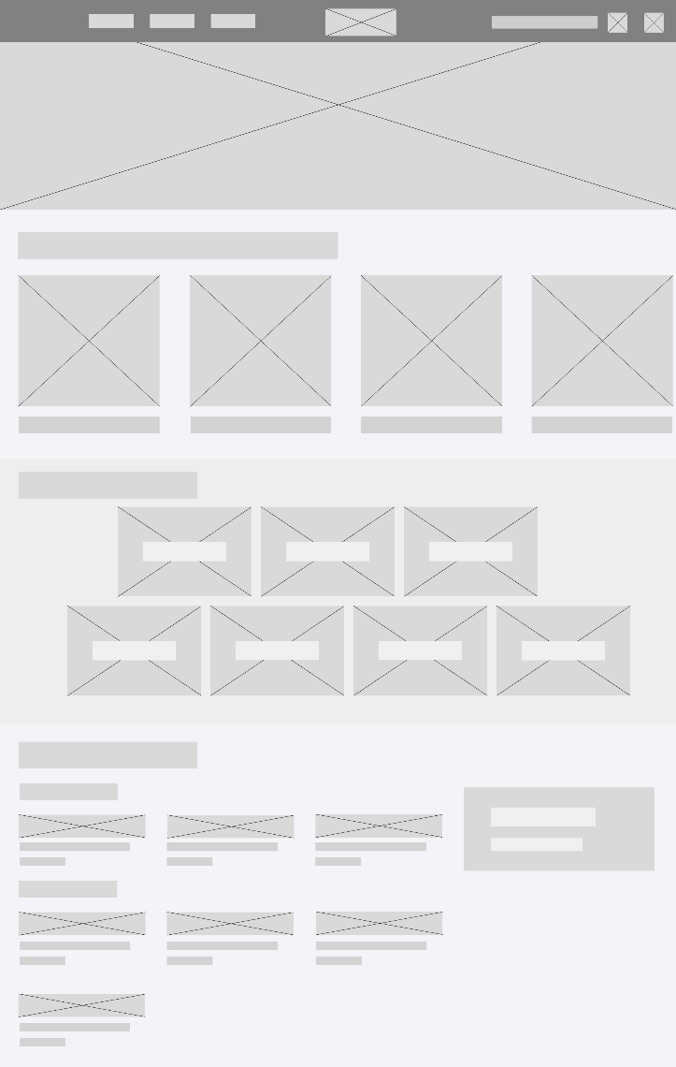 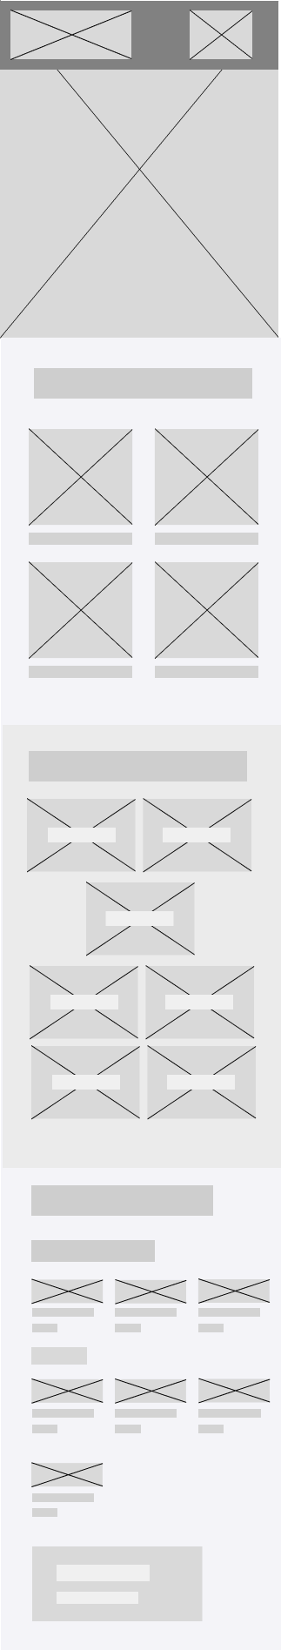

а б

а – декстопная версия, б – мобильная версия

Рисунок 2 – Страница меню

+ 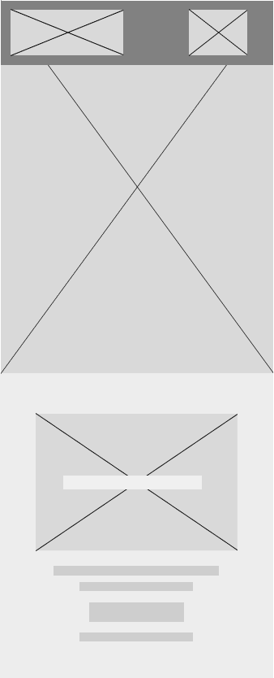

а б

а – декстопная версия, б – мобильная версия

Рисунок 3 – Страница акций

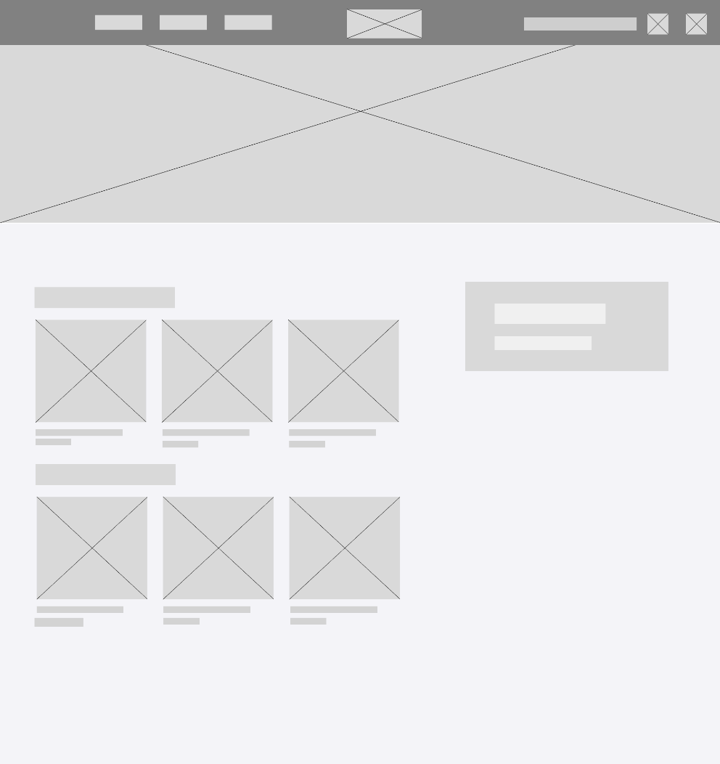 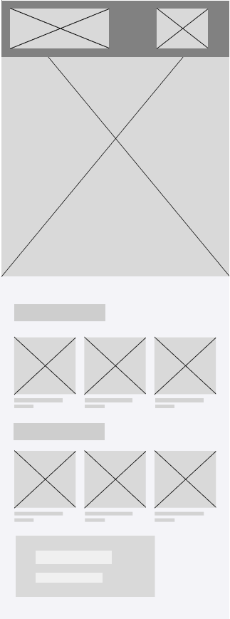

а б

а – декстопная версия, б – мобильная версия

Рисунок 4 – Страница категорий блюд

 

а б

а – декстопная версия, б – мобильная версия

Рисунок 5 – Страница формы заказа

ПРИЛОЖЕНИЕ Б

Макеты веб-страниц

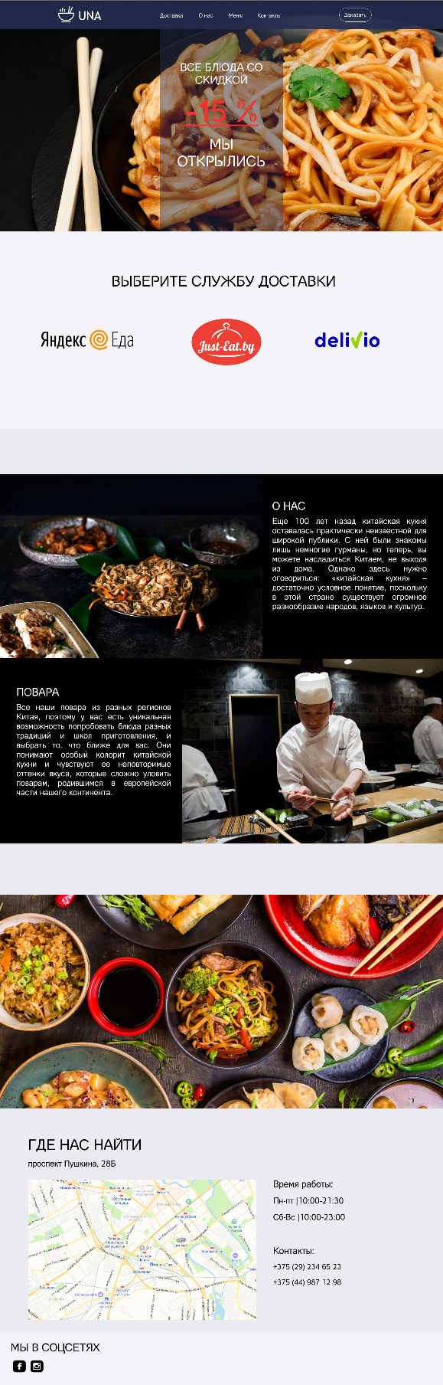 

а б

а – декстопная версия, б – мобильная версия

Рисунок 1 – Главная страница

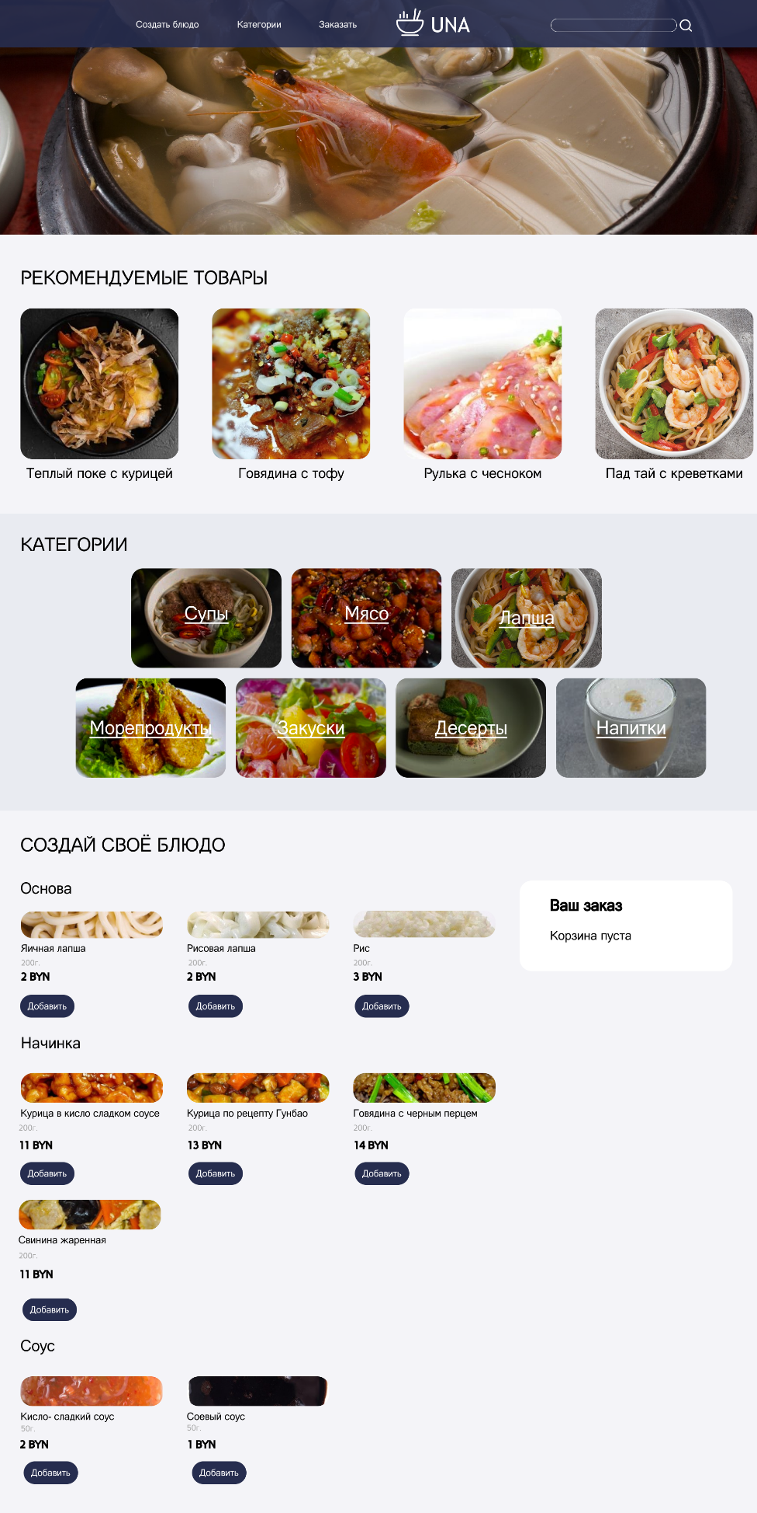 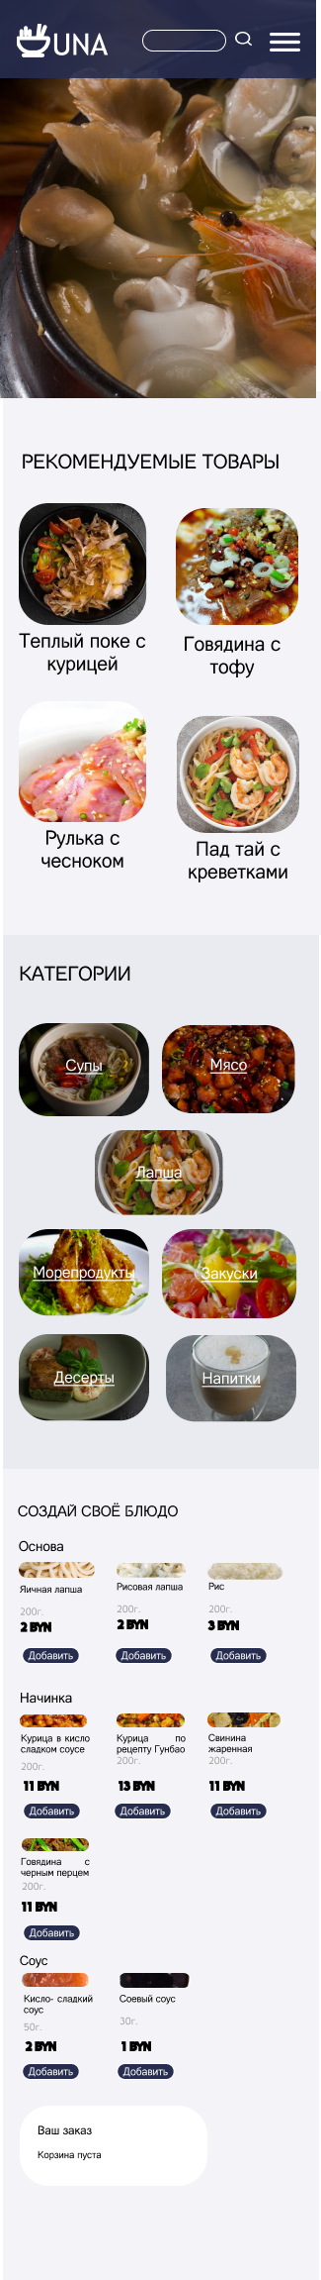

а б

а – декстопная версия, б – мобильная версия

Рисунок 2 – Страница меню

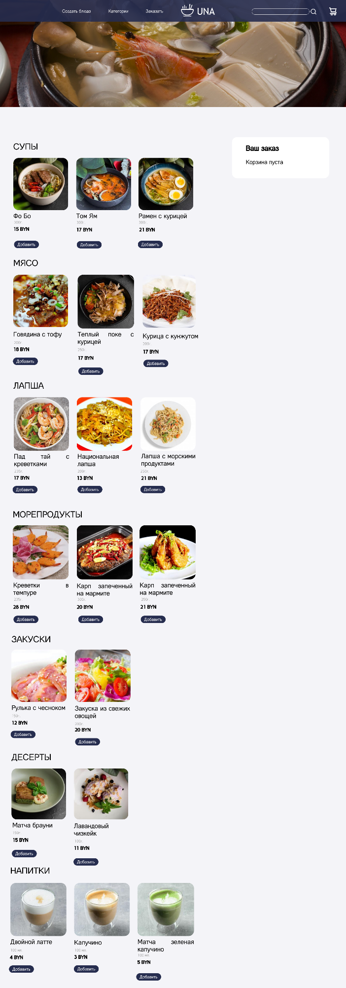 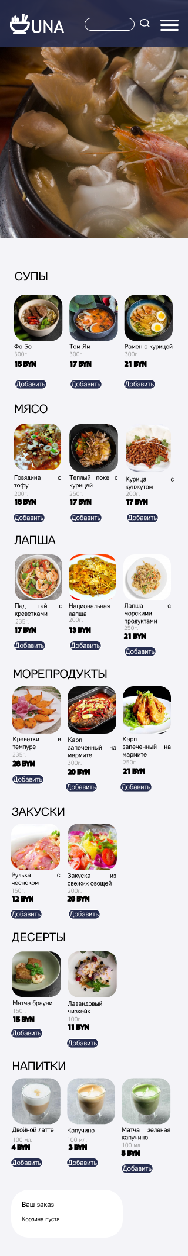

а б

а – декстопная версия, б – мобильная версия

Рисунок 3 – Страница категорий блюд

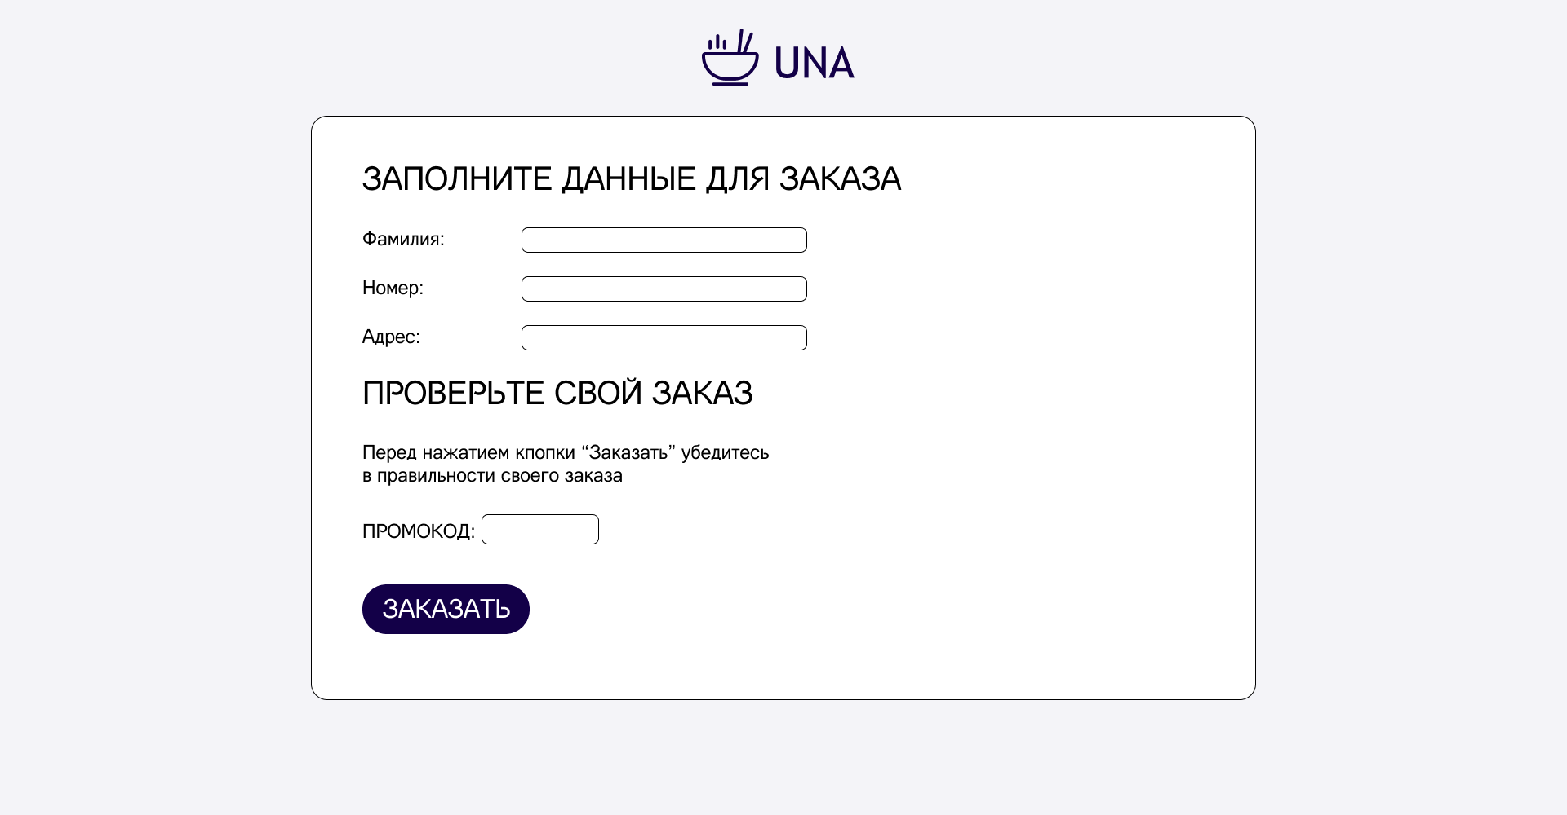 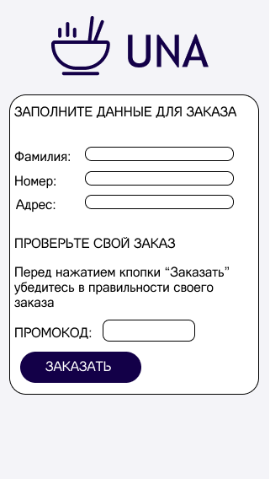

а б

а – декстопная версия, б – мобильная версия

Рисунок 4 – Страница формы заказа

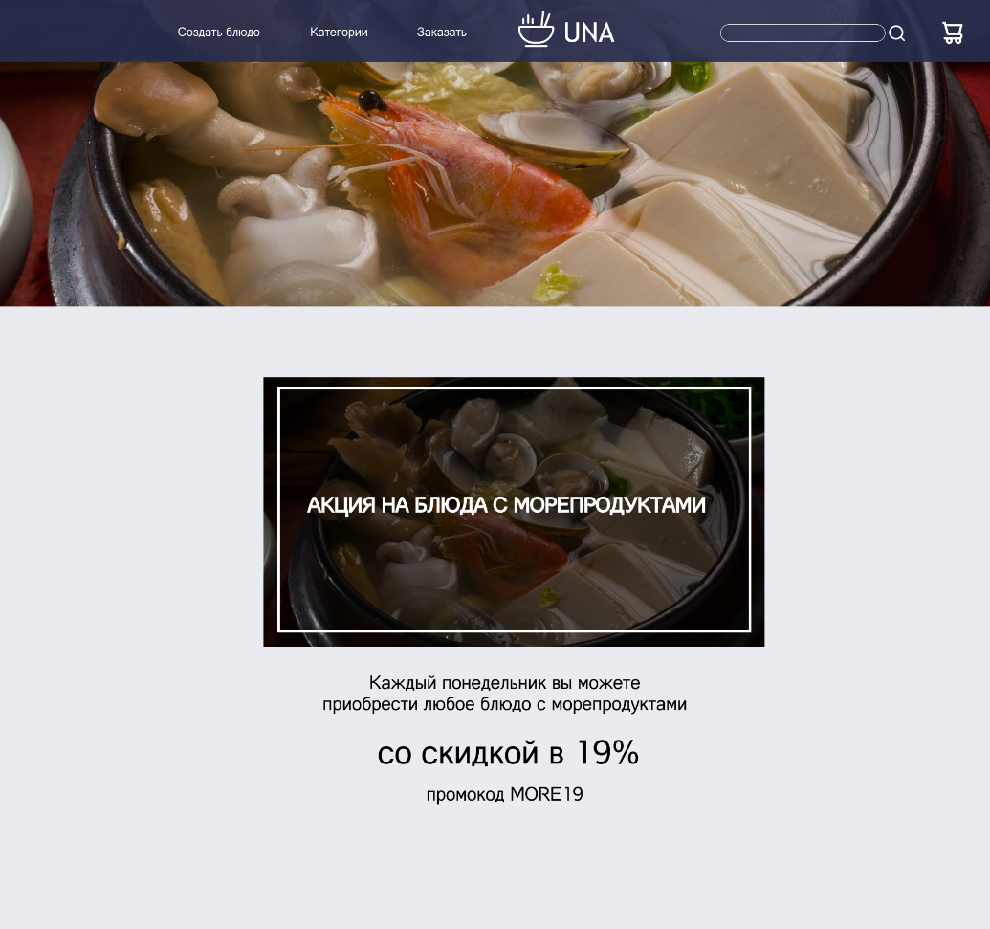 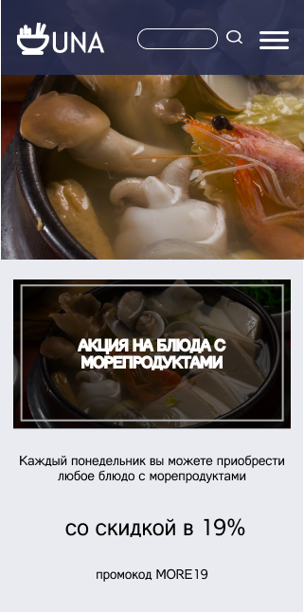

а б

а – декстопная версия, б – мобильная версия

Рисунок 5 – Страница акций

ПРИЛОЖЕНИЕ B

Листинг HTML-документа

Главная страница

<!DOCTYPE html>

<html>

<head>

<meta charset="UTF-8">

 <meta http-equiv="X-UA-Compatible" content="IE=edge">

 <meta name="viewport" content="width=device-width, initial-scale=1.0">

 <link rel="shortcut icon" href="/images/лого2.svg" type="image/png">

 <link rel="stylesheet" href="/styles/css/base.css">

 <link rel="stylesheet" href="/styles/main.css">

 <title>UNA | Ресторан китайской кухни</title>

</head>

<body>

<section class="header">

 <header>

 <a href="#"><img class="logo" src="/images/лого.svg" />

 </a>

 <div class="container">

 <input type="checkbox" id="burger">

 <nav>

 <ul class="menu">

 <li class="fir"><a href="#1">Доставка</a></li>

 <li><a href="#2">О нас</a></li>

 <li><a href="/menu.html">Меню</a></li>

 <li><a href="#3">Контакты</a></li>

 </ul>

 <button><a href="/categories.html">Заказать</a></button>

 </nav>

 <label for="burger"></label>

 </div>

 </header>

 </section>

 <section class="photoonmain"></section>

 <section class="delivery" id="1">

 <p class="delivery_title">ВЫБЕРИТЕ СЛУЖБУ ДОСТАВКИ</p>

 <div class="logos">

<a href="https://eda.yandex.by/minsk?shippingType=delivery">

<img src="/images/Логотип_ЯЕ.png"></a>

<a href="https://just-eat.by/?ysclid=lg9rkwil3d145434820">

<img class="logo1" src="/images/justlogo.png"></a>

 <a href="https://delivio.by/?ysclid=lg9rlh9vpz349503555">

 <svg xmlns="http://www.w3.org/2000/svg"

preserveAspectRatio="none" viewBox="0 0 200 80">…</svg></a>

 </div>

 </section>

 <section class="information" id="2">

<div class="first">

 <img class="forinfo" src="/images/infa.jpg">

 <div class="text">

 <h1>О НАС</h1>

 <p class="textinblock">Еще 100 лет назад…культур.</p>

 </div></div>

 <div class="second">

 <div class="text">

 <h1>ПОВАРА</h1>

 <p class="textinblock">Все наши повара… континента</p>

 </div>

 <img class="forinfo" src="/images/china.jpg">

 </div></section>

 <section class="parallax"></section>

 <section class="where" id="3">

 <p class="where_title">ГДЕ НАС НАЙТИ</p>

 <p class="adress">проспект Пушкина, 28Б</p>

 <div class="impot"><div class="map" style="position:relative;overflow:hidden;">

 <a href="https://yandex.by/maps/157/minsk/?utm_medium=mapframe&utm_source=maps" style="color:#eee;font-size:12px; position:absolute; top:0px;">Минск</a>

<a href="https://yandex.by/maps/157/minsk/house/Zk4Ycg5nTUIBQFtpfXVxdH1gbA==/?ll=27.497476%2C53.905138&utm_medium=mapframe&utm_source=maps&z=16" style="color:#eee;font-size:12px; position:absolute;top:14px;">Проспект Пушкина, 28Б—Яндекс Карты</a>

<iframe… frameborder="1" allowfullscreen="true" style="position:relative;"></iframe></div>

<div class="text_info">

<p>Время работы:</p>

<p>Пн-пт |10:00-21:30<br />Сб-Вс |10:00-23:00</p>

<p class="title_info">Контакты:</p>

<p>+375 (29) 234 65 23<br />+375 (44) 987 12 98</p></div>

</div></section>

<section class="footer">

<footer>

 <p class="title_contacts">МЫ В СОЦСЕТЯХ</p>

 <div class="icons">

 <a href="https://www.facebook.com/"><svg viewBox="0 0 100 100" xmlns="http://www.w3.org/2000/svg">…</svg></a>

 <a href="https://www.instagram.com/?ysclid=lg9ovpn8dw937800761"><svg viewBox="0 0 100 100" xmlns="http://www.w3.org/2000/svg">…</svg></a></div>

</footer></section>

</body>

</html>

Страница меню

<!DOCTYPE html>

<html>

<head>

 <meta charset="UTF-8">

 <meta http-equiv="X-UA-Compatible" content="IE=edge">

 <meta name="viewport" content="width=device-width, initial-scale=1.0">

 <link rel="shortcut icon" href="/images/лого2.svg" type="image/png">

 <link rel="stylesheet" href="/styles/css/base.css">

 <link rel="stylesheet" href="/styles/menu.css">

 <title>UNA | Ресторан китайской кухни</title>

</head>

<body>

 <section class="header">

 <header>

 <div class="burger">

 <input type="checkbox" id="burger">

 <nav>

 <ul class="menu">

 <li><a href="#1">Создать блюдо</a></li>

 <li><a href="#2">Категории</a></li>

 <li><a href="/categories.html">Заказать</a></li>

 </ul></nav>

 <label for="burger"></label>

 </div>

 <a href="/main.html" class="logo"><svg class="logoimg" id="Слой_1" data-name="Слой 1" xmlns="http://www.w3.org/2000/svg" viewBox="0 0 199.96 77.23" wigth="200" height="72">…</svg></a>

 <div class="search">

 <form>

 <input type="text" placeholder="Искать здесь...">

 <a href="#" onclick="window.location.reload(true);">

 <svg viewBox="0 0 31 31" fill="none" xmlns="http://www.w3.org/2000/svg">…</svg></a>

 </form></div></header></section>

 <div class="slider__container">

 <div class="slider__control">

 <div class="slider__control-item prev"></div>

 <div class="content">

 <a href="slider.html#11"><img class="slider-item" src="/images/1.jpg" alt="image"></a>

 <a href="slider.html#22"><img class="slider-item" src="/images/2.jpg" alt="image"></a>

 <a href="slider.html#33"><img class="slider-item" src="/images/3.jpg" alt="image"></a>

 <a href="slider.html#44"><img class="slider-item" src="/images/4.jpg" alt="image"></a>

 <a href="slider.html#55"><img class="slider-item" src="/images/5.jpg" alt="image"></a>

 </div>

 <div class="slider__control-item next"></div></div>

 <div class="slider__dots"></div></div>

 <section class="recom">

<p class="title_recom">РЕКОМЕНДУЕМЫЕ ТОВАРЫ</p>

 <div class="items-img">

 <figure class="recom_item">

 <img src="/images/курица1.jpg"/>

 <figcaption>Тёплый поке с курицей</figcaption></figure>

 <figure class="recom_item">

<img src="/images/говядина1.jpg"/>

 <figcaption>Говядина с тофу</figcaption></figure>

 <figure class="recom_item">

 <img src="/images/закуски1.jpg"/>

 <figcaption>Рулька с чесноком</figcaption></figure>

 <figure class="recom_item">

 <img src="/images/лапша.jpg"/>

 <figcaption>Пад тай с креветками</figcaption></figure>

 </div></section>

 <section class="categories">

 <p class="title-categories" id="2">КАТЕГОРИИ</p>

 <div class="items-categ-img">

 <div class="row-1">

 <div class="item-1"><a href="/categories.html#soup"><p class="text">Супы</p></a></div>

 <div class="item-2"><a href="/categories.html#meat"><p class="text">Мясо</p></a></div>

 <div class="item-3"><a href="/categories.html#noodles"><p class="text">Лапша</p></a></div></div>

 <div class="row-2">

 <div class="item-4"><a href="/categories.html#seafood"><p class="text">Морепродукты</p></a></div>

 <div class="item-5"><a href="/categories.html#snacks"><p class="text">Закуски</p></a></div>

 <div class="item-6"><a href="/categories.html#desserts"><p class="text">Десерты</p></a></div>

 <div class="item-7"><a href="/categories.html#drinks"><p class="text">Напитки</p></a>

</div></div></div></section>

<div class="container">

<p class="title_food" id="1">СОЗДАЙ СВОЁ БЛЮДО</p>

<div class="mainrow">

<div class="col-md-8">

<div class="row"><p class="title-food" >Основа</p>

 <div class="row-11"><div class="col-md-6">

 <div class="card mb-4" data-id="01">

 <img class="product-img" src="/images/моялапша1.jpg" alt=""><div class="card-body text-center">

 <h4 class="item-title">Яичная лапша</h4>

 <p><small data-items-in-box class="text-muted"></small>

</p><div class="details-wrapper">

<div class="price"><div class="price__weight">200г.</div>

 <div class="price__currency">2 BYN</div></div>

 <div class="items counter-wrapper">

 <div class="items__control" data-action="minus">-</div>

 <div class="items__current" data-counter>1</div>

 <div class="items__control" data-action="plus">+</div>

</div></div>

 <button data-cart type="button" class="btn btn-block btn-outline-warning">Добавить</button></div></div></div>

 <div class="col-md-6">

<div class="card mb-4" data-id="02">…</div></div>

<div class="col-md-6">

<div class="card mb-4" data-id="03">…</div></div></div>

</div>

<div class="row">…</div>

 <div class="row">...</div>

 <div class="col-md-3"> <div class="card mb-4">

 <div class="card-body">

 <h5 class="card-title">Ваш заказ</h4>

 <div data-cart-empty class="alert alert-secondary" role="alert">Корзина пуста</div>

 <div class="cart-wrapper"></div>

<div class="cart-total none"><p><span class="h5">Доставка:</span> <span class="delivery-cost free">бесплатно</span></p>

 <p><span class="h5">Итого:</span> <span class="total-price">330</span> <span class="rouble">BYN</span></p>

 </div></div>

 <div id="order-form" class="card-body border-top none">

 <h5 class="card-title">Оформить заказ</h5>

 <form action="/form.html"><button type="submit" class="btn btn-primary">Заказать</button></form></div></div></div>

 </div></div>

</body>

</html>

Страница категорий

<!DOCTYPE html>

<html>

<head>

 <meta charset="UTF-8">

 <meta http-equiv="X-UA-Compatible" content="IE=edge">

 <meta name="viewport" content="width=device-width, initial-scale=1.0">

 <link rel="shortcut icon" href="/images/лого2.svg" type="image/png">

 <link rel="stylesheet" href="/styles/css/base.css">

 <link rel="stylesheet" href="/styles/menu.css">

 <link href="/examples/libs/ui-components/itc-slider/itc-slider.css" rel="stylesheet">

 <script src="/examples/libs/ui-components/itc-slider/itc-slider.js" defer></script>

 <title>UNA | Ресторан китайской кухни</title></head>

<body>

 <section class="header"><header>…</header></section>

 <div class="slider__container">…</div>

 <div class="container">…</div>

</body>

</html>

Страница акций

<!DOCTYPE html>

<html>

<head>

 <meta charset="UTF-8">

 <meta http-equiv="X-UA-Compatible" content="IE=edge">

 <meta name="viewport" content="width=device-width, initial-scale=1.0">

 <link rel="shortcut icon" href="/images/лого2.svg" type="image/png">

 <link rel="stylesheet" href="/styles/css/base.css">

 <link rel="stylesheet" href="/styles/slider.css">

 <title>UNA | Ресторан китайской кухни</title></head>

<body>

 <section class="header">...</section>

 <div class="slider__container">…</div>

<div class="textonimg">

 <img class="img" src=""/>

 <p id="textimg" class="onimg"></p></div>

 <div id="text1" class="text">

<div class="txt1"></div></div>

 <div id="text2" class="price">

<div class="txt2"></div></div>

 <div id="text3"class="text"><div class="txt3"></div></div>

</body>

</html>

Страница с формой заказа

<!DOCTYPE html>

<html>

<head>

 <meta charset="UTF-8">

 <meta http-equiv="X-UA-Compatible" content="IE=edge">

 <meta name="viewport" content="width=device-width, initial-scale=1.0">

 <link rel="shortcut icon" href="/images/лого2.svg" type="image/png">

 <link rel="stylesheet" href="/styles/css/form.css">

 <title>UNA | Ресторан китайской кухни</title>

</head>

<body>

 <section class="header"><header><a href="/main.html">

 <img class="logo" src="/images/лого3.svg" /></a></header>

</section>

<form action="/main.html">

 <p class="title">ЗАПОЛНИТЕ ДАННЫЕ ДЛЯ ЗАКАЗА</p>

 <div class="put"><div class="row">

<label for="surname">Фамилия:</label>

 <input type="data" id="surname" name="clients_surname" placeholder="Иванович"></div>

 <div class="row"><label for="password">Номер:</label>

 <input id="telNo" name="telNo" type="tel" placeholder="+375231234567"></div><div class="row">

 <label for="adress">Адрес:</label>

 <input id="adress" name="clients_adress" placeholder="ул.Краснодарская, 2-3"></div></div>

 <p class="title">ПРОВЕРЬТЕ СВОЙ ЗАКАЗ</p>

 <p class="text">Перед нажатием кпопки “Заказать” убедитесь в правильности своего заказа</p>

 <div class="row-code"><label for="code">ПРОМОКОД:</label>

 <input id="code" name="clients_code" placeholder="WS3F6F">

 </div><button type="submit" class="btn btn-primary"> Заказать</button></form>

</body>

</html>

ПРИЛОЖЕНИЕ Г

Листинг SCSS и CSS

Главная страница

.container{

    position: fixed;

    right: 252px;

    z-index: 100;

    display:flex;

    width:53vw;

    align-items: center;

    justify-content: center;

}

#burger, [for=burger]{display: none;}

header {

    height: 5vi;

    display: flex;

    align-items: center;

    justify-content: space-between;

    padding: 30px 252px;

    box-sizing: border-box;

    max-width: 1920px;

    margin: 0 auto;

}

nav{

    display:flex;

    width:40vw;

    justify-content: space-between;

}

.header{

    background-color: #262D4F;

    width: 100%;

    position: fixed;

    z-index: 50;

}

.logo{

    height:4dvi;

    padding-top: 10px;

}

.logos img, .logos svg{

    height:10dvi;

    min-height: 100px;

}

button {

    border: 1px solid #ffffff;

    background-color: #262D4F;

    color: white;

    font-size: 24px;

    width: 10vw;

    height: 2.5vw;

    border-radius: 30px;

    font-family: 'Arial AMU';

    box-sizing: content-box;

}

button:hover{ background-color: #bc3333; }

.menu{

    display: flex;

    list-style: none;

    align-items: center;

}

.menu li:not(.fir){ margin-left: 45px;}

button a{

    text-decoration: none;

    color: #fff;

    font-size: 1.3vw;

}

.photoonmain{

    background: url("/images/главная.png") no-repeat;

    width: 100%;

    height: 40vi;

    min-height: 400px;

    background-size: cover;

    background-position: center;

}

.delivery{

    width: 100%;

    padding: 30px 0;

    margin-bottom: 180px;

    font-size: 5vw;

}

.logos{

    display: flex;

    flex-wrap: wrap;

    align-items: center;

    justify-content: space-around;

    max-width: 2000px;

    margin: 30px auto;

}

.delivery_title{

    margin-top:-120px;

    padding-top:120px;

    text-align: center;

    font-size: 4vi;

    margin: 6vi 0px 100px 0;

}

.information{ background-color: #E9EBF1;}

.forinfo{

    width: 60vw;

    max-height: min-content;

}

.text{

    background-color: #000;

    width: max-content;

    color: #fff;

    padding:50px;

    font-size: 1.5vw;

    text-align: justify;

}

.text h1{font-size: 2vw;}

.first, .second{display: flex;}

.first{padding-top: 150px;}

.second{padding-bottom: 150px;}

.textinblock{padding: 20px 0;}

.parallax{

    background: url("/images/фон.jpg") no-repeat;

    background-attachment: fixed;

    height: 50dvi;

    max-height: 1000px;

    background-size: cover;

    background-position: center;

}

.where_title{

    font-size: 3vw;

    padding-top: 3vw;

}

.where{

    background-color: #E9EBF1;

    font-size:30px;

    padding-left: 100px;

}

.map{

    margin: 0 30px 30px 0px;

    min-width: 300px;

}

iframe{

    width:55vw;

    height: 30vw;

}

.adress{

    margin: 20px 0;

    font-size: 1.5vw;

}

.impot{

    display: flex;

    flex-wrap: wrap;

    margin-bottom:10px;

}

.title_info{

    margin-top:1vw;

    min-width: 280px;

}

.text_info p{

    margin-bottom:20px;

    font-size: 1.5vw;

}

a:link{text-decoration: none;}

footer a{text-decoration: none;}

.title_contacts{

    margin:20px 0;

    font-size: 3vw;

}

.icons svg{

    width: 10vw;

    max-width: 55px;

}

.footer{margin-left:30px;}

@media (max-width:1920px){

    nav{width:43vw;}

}

@media (max-width:1500px){

    button {

        border: 1px solid #ffffff;

        background-color: #262D4F;

        color: white;

        font-size: 24px;

        width: 110px;

        height: 30px;

        border-radius: 30px;

        font-family: 'Arial AMU';

        box-sizing: content-box;

    }

    .logo{height: 40px;}

    .menu li{font-size: 20px;}

    .delivery_title{margin: 0 5vi 116px 50px;}

    header{padding: 20px 100px;}

    .logos{max-height: 100px;}

    .container{

        right: 100px;

        width:58vw;

    }

    .icons svg{max-width: 45px;}

}

@media (max-width:1000px){

    .first, .second{flex-wrap: wrap;}

    .forinfo{display: none;}

    .text{

        padding: 20px;

        font-size:10px;

    }

    .delivery{padding:0 0 10px 0;}

    .delivery_title{

        padding-top: 10vw;

        margin-bottom: 10vw;

    }

    .where{padding-left:20px}

    .icons svg{max-width: 35px;}

    [for=burger]{

        display:block;

        position:fixed;

        right: 20px;

    }

    [for=burger]::before{

        content:'\2261';

        color: #fff;

        font-size: 30px;

    }

    .fir{margin-left:45px;}

    .container{width:78%;}

    .container nav{

        flex-direction: column;

        position: absolute;

        top: 20px;

        right: -100px;

        background-color: #262D4F;

        display:none;

        width: 100%;

        justify-content: center;

        text-align: center;

    }

    .menu li a{font-size: 18px;}

    button a{font-size: 20px;}

    button{

        border: none;

        margin: 10px 0;

        margin-left: 5px;

    }

    nav ul{

        margin: 20px 40px 0 0;

        flex-direction: column;

        width:0 auto;

    }

    #burger:checked ~ nav{display:block;}

    #burger:checked ~ [for=burger]::before{

        content:'x';

        color:#fff;

    }

    .logo{height: 35px;}

}

@media (max-width:500px){

    .delivery_title{font-size:20px;}

    .text h1{font-size: 15px;}

    .text p, .adress, .text_info p{font-size: 10px;}

    .where_title, .title_contacts{font-size: 15px;}

    .adress{margin:0 0 10px 0;}

    .map{margin-bottom: 10px;}

    nav ul li{font-size: 30px;}

}

Страница меню и категорий

header {

    height: 5vi;

    min-height: 40px;

    display: flex;

    align-items: center;

    justify-content: space-between;

    padding: 10px 10vw;

    max-width: 2000px;

    box-sizing: border-box;

    margin: 0 auto;

}

.burger{

    padding:0;

    z-index: 100;

    display:flex;

    align-items: center;

    justify-content: center;

}

#burger, [for=burger]{display: none;}

.header{

    background-color: #262D4F;

    width: 100%;

    position: fixed;

    z-index: 50;

    align-items: center;

}

.menu{

    display: flex;

    list-style: none;

    justify-content: space-between;

    align-items: center;

    max-width: 800px;

}

.menu li{align-items: center;}

nav{

    align-items: center;

    width:35vw;

}

.logoimg{

    padding-top:10px;

    width: 9vw;

}

.search form {

  width: auto;

  float: right;

  margin-right: 30px;

}

.search input {

  width: 15vw;

  height: 2.5vw;

  padding-left: 15px;

  border-radius: 42px;

  border: 2px solid #fff;

  background: #262D4F;

  outline: none;

  position: relative;

  transition: .3s linear;

  color:#fff;

  font-size: 1.2vw;

}

.search input:focus {

  width: 17vw;

  background-color: #515778;

}

.search a {

  width: 2vw;

  background: none;

  border: none;

  position: absolute;

  margin-left:7px;

  padding-top:0.5vw;

}

.slider__container {

  width: 100vw;

  max-width: 100vw;

  margin: 0 auto;

  position: relative;

  overflow: hidden;

  height:30vw;

  min-height: 150px;

}

.slider__container .slider-item {

  position: absolute;

  top: 0;

  left: 0;

  width: 100vw;

  display: block;

  height: 100%;

  opacity: 1;

  transition: all ease 2s;

}

.slider__control {

  position: absolute;

  top: 0;

  left: 0;

  width: 100%;

  height: 100%;

  display: flex;

  align-items: center;

  justify-content: space-between;

}

.slider__control-item {

  border: solid #fff;

  border-width: 0 5px 5px 0;

  padding: 15px;

}

.slider__control-item:hover {

  opacity: .7;

  cursor: pointer;

}

.next {

  margin-right: 10px;

  transform: rotate(-45deg);

  z-index: 10;

  position: absolute;

  right: 30px;

  }

.prev {

  margin-left: 25px;

  transform: rotate(135deg);

  z-index: 10;

  position: absolute;

}

.slider__dots {

  width: 100%;

  position: absolute;

  align-self: flex-end;

  display: inline-flex;

  justify-content: center;

  bottom: 0;

}

.slider__dots-item {

  width: 2vw;

  height: 2vw;

  border-radius: 100%;

  background-color: #fff;

  margin: 2vw 1vw;

}

.slider__dots-item:hover {

  opacity: .7;

  cursor: pointer;

}

.slider__dots-item.active {background-color: gray;}

.slider__container .content.fade-off {

  position: relative;

  top: 0;

  left: 0;

  display: flex;

  height: 100%;

  transition: all 1s ease;

}

.slider__container .slider-item.fade-off {position: static;}

.content a{

  display: inline-block;

  width: 100vw;

  height: 30vw;

  z-index: 1000;

}

.recom img{

  width: 16vw;

  border-radius: 3vw;

  padding: 1vw;

}

.recom figcaption{

  text-align: center;

  font-size: 1.6vw;

}

.recom{

  background-color: #F4F4F8;

  padding: 10vw 5vw;

}

.title_recom{

  padding-bottom: 2vw;

  font-size: 2.5vw;

}

.items-img{

  display: flex;

  flex-wrap:wrap;

  justify-content: space-between;

  text-align: center;

}

.categories{

  padding:5vw;

  background-color: #E9EBF1;

  font-size: 2.5vw;

}

.title-categories{

  font-size: 2.5vw;

  margin-top:-120px;

  padding-top:120px;

}

.text{

  color:#fff;

  text-decoration: underline;

  font-size:2vw;

  text-align: center;

  line-height: 11vw;

}

.row-1 div, .row-2 div{

  width:18vw;

  height: 12vw;

  margin:10px;

  border-radius: 2vw;

  background-size: cover;

  background-position: center;

  background-color: rgba(0,0,0,0.35);

}

.row-1, .row-2{

  display: flex;

  flex-wrap:wrap;

  justify-content: center;

  text-align: center;

}

.item-1{background: url("/images/суп2.jpg") no-repeat;}

.item-2{background: url("/images/свинина1.jpg") no-repeat;}

.item-3{background: url("/images/лапша.jpg") no-repeat;}

.item-4{background: url("/images/морепродукты1.jpg") no-repeat;}

.item-5{background: url("/images/закуски2.jpg") no-repeat;}

.item-6{background: url("/images/десерты1.jpg") no-repeat;}

.item-7{background: url("/images/напитки2.jpg") no-repeat;}

.row-1 div, .row-2 div{

  background-blend-mode: darken;

  transition:0.4s linear;

}

.row-1 div:hover, .row-2 div:hover{

  transform: scale(1.04);

  opacity: 0.7;

}

.title_food{

  font-size: 2.5vw;

  margin-top:-120px;

  padding-top: 120px;

}

.product-img {

  width: 15vw;

  height: auto;

  margin-left: auto;

  margin-right: auto;

  border-radius: 3vw;

}

div.card.mb-4{

  width: min-content;

  margin-right:2vw;

}

.item-title {

  font-size: 1.5vw;

  font-weight: 500;

  width:15vw;

  margin-bottom:5px;

  text-align: left;

}

.details-wrapper {

  align-items: left;

  margin-bottom: 25px;

  width: 15vw;

}

.items {

  background: #e7e7f2;

  border-radius: 8px;

  width: 120px;

  display: flex;

  font-size: 18px;

  height: 30px;

  overflow: hidden;

}

.items.counter-wrapper{width:2vw;}

.items__current, .items__control {

  width: 30px;

  text-align: center;

}

.items.items--small {

  width: 13vw;

  font-size: 2.5vw;

  height: 4vw;

  text-align: center;

}

.items.items--small.counter-wrapper{

  width: 6vw;

  height: 2.2vw;

  border-radius: 1.5vw;

  justify-content: center;

  font-size: 1.5vw;

}

.row .items.counter-wrapper{display: none;}

.items.items--small .items__control {width: 2vw;}

.items.items--small .items__current {width: 2vw;}

.price {

  text-align: left;

  font-size: 2vw;

}

.price__weight {

  color: #6c757d!important;

  font-size: 1vw;

  line-height: 1;

}

.price__currency {

  font-size: 1.5vw;

  font-weight: 600;

  line-height: 2;

  width:10vw;

}

.cart-item__top {

  display: flex;

  align-items:center;

  padding-bottom: 15px;

  border-bottom: 1px solid #dee2e6;

  margin-bottom: 15px;

  width:85%;

}

.cart-item__img img {

  max-width: 100px;

  width:10vw;

  height: auto;

}

.card-title{

  font-size:1.5vw;

  width:max-content;

  margin-bottom:1vw;

}

.alert.alert-secondary{

  font-size: 1.2vw;

  width: max-content;

}

.cart-item__desc {

  padding-top: 15px;

  padding-left: 15px;

}

.cart-item__title {

  font-size: 1.5vw;

  line-height: 1.2;

  font-weight: 600;

  margin-bottom: 5px;

  width:90%;

}

.cart-item__weight {

  color: #6c757d!important;

  font-size: 1.2vw;

  line-height: 1;

  margin-bottom: 2vw;

}

.cart-item__details {

  display: flex;

  justify-content: flex-start;

  align-items: center;

}

.cart-item__details .price__currency {

  font-size: 1.5vw;

  margin-left: 1vw;

}

.cart-total {

  font-size: 1.2vw;

  font-weight: 500;

  width: max-content;

}

.title-food{

  padding: 2vw 0;

  font-size: 2.5vw;

  margin-top:-120px;

  padding-top: 120px;

}

.free {color: #0EA107;}

.total-price {color: #EB5A1E;}

.rouble {color: #EB5A1E;}

.none {display: none;}

.container{

  padding: 4vw;

  justify-content: center;

}

.btn.btn-block.btn-outline-warning, .btn.btn-primary{

  width:10vw;

  height: 3vw;

  border-radius: 2vw;

  background-color: #262D4F;

  color:#fff;

  font-size:1.5vw;

  margin-bottom:2vw;

}

.row-11{

  display: flex;

  flex-wrap: wrap;

  max-width: 100%;

}

.mainrow{

  display: flex;

  flex-wrap:nowrap;

  justify-content: space-between;

}

.col-md-3{

  background-color: #fff;

  border: 1 solid #6c757d;

  border-radius: 2vw;

  padding:2vw;

  width:25vw;

  max-width: 1000px;

  height: max-content;

}

@media (max-width:1500px){

  header{padding:20px 10vw;}

  ul{width: 30vw;}

}

@media (max-width:500px){

  .slider__container .slider-item {width: auto;}

  [for=burger]{

      display:block;

      position:fixed;

      right: 20px;

  }

  [for=burger]::before{

      content:'\2261';

      color: #fff;

      font-size: 6vw;

  }

  .burger nav{

      flex-direction: column;

      position: absolute;

      right: 0;

      top: 40px;

      background-color: #262D4F;

      display:none;

      width: 200px;

  }

  ul{align-items: center;}

  nav ul{

  margin: 20px 40px;

      flex-direction: column;

  }

  ul li a{font-size: 10px !important;}

  #burger:checked ~ nav{display:block;}

  #burger:checked ~ [for=burger]::before{

      content:'x';

      color:#fff;

  }

  .title_recom, .title_food, .title-categories{

      font-size: 15px;

  }

  .items-img img{width: 100px;}

  .recom figcaption{font-size: 13px;}

  .recom_item{

    width:100px;

      padding: 0 2px;

  }

  .row-1 div, .row-2 div{

      width: 100px;

      height: 50px;

  }

  .text{font-size: 10px;}

  .logoimg{width: 75px;}

  .search input {

      height: 17px;

      font-size: 8px;

  }

  .title-food{font-size: 15px;}

  .mainrow{

      flex-wrap:wrap;

      justify-content: flex-start;

  }

  .product-img {width: 80px;}

  .item-title, .price__currency{font-size: 8px;}

  .price__weight{font-size: 5px;}

  .btn.btn-block.btn-outline-warning, .btn.btn-primary{

      width:42px;

      height: 12px;

      font-size: 8px;

  }

  .card-title{font-size: 8px;}

  .alert.alert-secondary{font-size: 5px;}

  .col-md-3{width:max-content;}

  .cart-item__title, .cart-item__details .price__currency, .cart-total p{font-size: 7px;}

  .cart-item__weight{font-size: 5px;}

}

Страница с формой заказа

|  |  |
| --- | --- |
| SCSS | CSS |
| @font-face  font-family: "Arial AMU"  src: url("/fonts/ArianAMU-Bold.woff2") format('woff2'), url("/fonts/arnamub.woff") format('woff')  font-style: normal  font-weight: bold  @font-face  font-family: "Arial AMU"  src: url("fonts/ArianAMU.woff2") format('woff2'), url("/fonts/ArianAMU.woff") format('woff')  font-style: normal  font-weight: normal  @font-face  font-family: "Montserrat"  src: url("/fonts/Montserrat-Regular.woff2") format('woff2'), url("/fonts/Montserrat-Regular.woff") format('woff')  font-style: normal  font-weight: normal  @font-face  font-family: "Montserrat"  src: url("/fonts/Montserrat-SemiBold.woff2") format('woff2'), url("/fonts/Montserrat-SemiBold.woff") format('woff')  font-style: normal  font-weight: bold  body  font-family: 'Arial AMU' , 'Montserrat', sans-serif  color: black  background-color: #F4F4F8  line-height: 1.5  overflow-x: hidden  overflow-y: scroll  form  display: flex  flex-direction: column  width: 80vw  max-width: 2000px  border: 1px solid #262D4F  border-radius: 3vw  background-color: #fff  padding: 3vw  margin: 2vw auto  input  width: 30vw  border-radius: 1vw  height: 2.5vw  font-size: 1.2vw  .logo  color: #262D4F  height: 5vw  header  text-align: center  .row  display: flex  justify-content: space-between  margin: 1.5vw 0  display: flex  justify-content: space-between  margin: 1.5vw 0  width: 60vw  .put  width: 50vw  .title  font-size: 2vw  label, .text,.btn.btn-primary  font-size: 1.5vw  .text  margin: 0  #code  width: 10vw  .row-code  width: 30vw  margin: 3vw 0  .btn  &.btn-primary  width: 12vw  height: 3vw  background-color: #262D4F  color: #fff  border-radius: 1.5vw  background-color: #262D4F  color: #fff  @media(max-width:500px)  .logo  height: 30px  input  font-size: 8px  .put  width: 200px  .title  font-size: 12px  label, .text,.btn.btn-primary  font-size: 10px  #code  width: 50px  height: 10px  .row-code  width: 200px  .btn  &.btn-primary  width: 60px  height: 15px  border-radius: 10px | @font-face {    font-family: "Arial AMU";    src: url("/fonts/ArianAMU-Bold.woff2") format("woff2"), url("/fonts/arnamub.woff") format("woff");    font-style: normal;    font-weight: bold;  }  @font-face {    font-family: "Arial AMU";    src: url("fonts/ArianAMU.woff2") format("woff2"), url("/fonts/ArianAMU.woff") format("woff");    font-style: normal;    font-weight: normal;  }  @font-face {    font-family: "Montserrat";    src: url("/fonts/Montserrat-Regular.woff2") format("woff2"), url("/fonts/Montserrat-Regular.woff") format("woff");    font-style: normal;    font-weight: normal;  }  @font-face {    font-family: "Montserrat";    src: url("/fonts/Montserrat-SemiBold.woff2") format("woff2"), url("/fonts/Montserrat-SemiBold.woff") format("woff");    font-style: normal;    font-weight: bold;  }  body {    font-family: "Arial AMU", "Montserrat", sans-serif;    color: black;    background-color: #F4F4F8;    line-height: 1.5;    overflow-x: hidden;    overflow-y: scroll;  }  form {    display: flex;    flex-direction: column;    width: 80vw;    max-width: 2000px;    border: 1px solid #262D4F;    border-radius: 3vw;    background-color: #fff;    padding: 3vw;    margin: 2vw auto;  }  input {    width: 30vw;    border-radius: 1vw;    height: 2.5vw;    font-size: 1.2vw;  }  .logo {    color: #262D4F;    height: 5vw;  }  header {    text-align: center;  }  .row {    display: flex;    justify-content: space-between;    margin: 1.5vw 0;    display: flex;    justify-content: space-between;    margin: 1.5vw 0;    width: 60vw;  }  .put {    width: 50vw;  }  .title {    font-size: 2vw;  }  label, .text, .btn.btn-primary {    font-size: 1.5vw;  }  .text {    margin: 0;  }  #code {    width: 10vw;  }  .row-code {    width: 30vw;    margin: 3vw 0;  }  .btn.btn-primary {    width: 12vw;    height: 3vw;    background-color: #262D4F;    color: #fff;    border-radius: 1.5vw;    background-color: #262D4F;    color: #fff;  }  @media (max-width: 500px) {    .logo {      height: 30px;    }    input {      font-size: 8px;    }    .put {      width: 200px;    }    .title {      font-size: 12px;    }    label, .text, .btn.btn-primary {      font-size: 10px;    }    #code {      width: 50px;      height: 10px;    }    .row-code {      width: 200px;    }    .btn {      height: 15px;      border-radius: 10px;    }    .btn.btn-primary {      width: 60px;    }  } |

Стиль для всех страниц кроме формы

|  |  |
| --- | --- |
| SCSS | CSS |
| *  padding: 0  margin: 0  @font-face  font-family: "Arial AMU"  src: url("/fonts/ArianAMU-Bold.woff2") format('woff2'), url("/fonts/arnamub.woff") format('woff')  font-style: normal  font-weight: bold  font-family: "Arial AMU"  src: url("fonts/ArianAMU.woff2") format('woff2'), url("/fonts/ArianAMU.woff") format('woff')  font-style: normal  font-weight: normal  font-family: "Montserrat"  src: url("/fonts/Montserrat-Regular.woff2") format('woff2'), url("/fonts/Montserrat-Regular.woff") format('woff')  font-style: normal  font-weight: normal  font-family: "Montserrat"  src: url("/fonts/Montserrat-SemiBold.woff2") format('woff2'), url("/fonts/Montserrat-SemiBold.woff") format('woff')  font-style: normal  font-weight: bold  body  font-family: 'Arial AMU' , 'Montserrat', sans-serif  color: black  background-color: #F4F4F8  line-height: 1.5  overflow-x: hidden  overflow-y: scroll  html  scroll-behavior: smooth  .menu  …  .menu li a:hover:after, .menu li a:focus:after  width: 100% | * {    padding: 0;    margin: 0;  }  @font-face {    font-family: "Arial AMU";    src: url("/fonts/ArianAMU-Bold.woff2") format("woff2"), url("/fonts/arnamub.woff") format("woff");    font-style: normal;    font-weight: bold;    font-family: "Arial AMU";    src: url("fonts/ArianAMU.woff2") format("woff2"), url("/fonts/ArianAMU.woff") format("woff");    font-style: normal;    font-weight: normal;    font-family: "Montserrat";    src: url("/fonts/Montserrat-Regular.woff2") format("woff2"), url("/fonts/Montserrat-Regular.woff") format("woff");    font-style: normal;    font-weight: normal;    font-family: "Montserrat";    src: url("/fonts/Montserrat-SemiBold.woff2") format("woff2"), url("/fonts/Montserrat-SemiBold.woff") format("woff");    font-style: normal;    font-weight: bold;  }  body {    font-family: "Arial AMU", "Montserrat", sans-serif;    color: black;    background-color: #F4F4F8;    line-height: 1.5;    overflow-x: hidden;    overflow-y: scroll;  }  html{scroll-behavior: smooth;}  .menu li a {    text-decoration: none;    display: inline-block;    line-height: 1;    color: #fff;    font-size: 1.1vw;  }  .menu li a:after {    display: block;    content: "";    height: 3px;    width: 0%;    background-color: #fff;    transition: width 0.4s ease-in-out;  }  .menu li a:hover{color: #fff;}  .menu li a:hover:after, .menu li a:focus:after{width: 100%;} |

ПРИЛОЖЕНИЕ Д

Листинг XML-файлов

<?xml version="1.0" encoding="UTF-8"?>

<stock>

    <info id="11">

        <toimg>АКЦИЯ НА БЛЮДА С МОРЕПРОДУКАТМИ</toimg>

        <pic>/images/11.jpg</pic>

        <description>Каждый понедельник вы можете приобрести любое блюдо с морепродуктами</description>

        <price>со скидкой в 19%</price>

        <code>промокод MORE19</code>

    </info>

    <info id="22">

        <toimg>АКЦИЯ НА СУПЫ</toimg>

        <pic>/images/22.jpg</pic>

        <description>В будние дни вы можете получить 2 суп</description>

        <price>со скидкой в 50%</price>

        <code>промокод SOUP2</code>

    </info>

    <info id="33">

        <toimg>АКЦИЯ НА ЗАКУСКИ</toimg>

        <pic>/images/33.jpg</pic>

        <description>При … </description>

        <price>бесплатно</price>

        <code>промокод SNACKS</code>

    </info>

    <info id="44">

        <toimg>АКЦИЯ НА БЛЮДА С ЛАПШОЙ</toimg>

        <pic>/images/44.jpg</pic>

        <description>Каждую …</description>

        <price>со скидкой в 30%</price>

        <code>промокод NOOD30</code>

    </info>

    <info id="55">

        <toimg>АКЦИЯ НА БЛЮДА С КУРИЦЕЙ</toimg>

        <pic>/images/55.jpg</pic>

        <description>В выходные дни вы можете приобрести любое блюдо с курицей</description>

        <price>со скидкой в 40%</price>

        <code>промокод CHICK40</code>

    </info>

</stock>

ПРИЛОЖЕНИЕ Е

Листинг SVG

Логотип delivio

<svg xmlns="http://www.w3.org/2000/svg"preserveAspectRatio="none" viewBox="0 0 200 80">

<style>.st0 {fill: #0000b4}</style>

<g id="Layer_1"><path class="st0" d="M40.2 34.1v-2.2-9c0-1.9 1.5-3 3-3 .8 0 1.7-.1 2.5.2 1 .3 1.9 1.4 1.9 2.5v32c0 1.5-1.3 2.9-2.9 2.8-.8 0-1.6.1-2.4-.1-1.3-.4-2-1.2-2-2.5v-.3c-.8.7-1.4 1.4-2.3 1.9-1.3.9-2.8 1.4-4.4 1.5-2 .2-3.9-.1-5.7-.9-2.6-1.2-4.5-3.1-6-5.5-.9-1.5-1.5-3.1-1.7-4.8-.2-1.7-.2-3.4.1-5.1.3-2 1.1-3.7 2.2-5.3 1.4-2 3.2-3.6 5.5-4.6 1.7-.8 3.6-1.2 5.5-.9 2.5.3 4.8 1.3 6.5 3.3 0-.2.1-.1.2 0zM27.6 44.2c-.1 1 .1 1.9.5 2.8.8 2.2 2.3 3.7 4.7 4.2 1.7.3 3.3 0 4.7-1 1.9-1.4 2.7-3.4 2.7-5.6.1-1.9-.4-3.7-1.7-5.2-2.1-2.6-6-2.9-8.6-.7-1.6 1.4-2.2 3.3-2.3 5.5z" />

<path d="M128.5 60.9c-1.6 0-2.6-.8-3.4-1.9-3.1-4-5.7-8.4-7.8-13-1.2-2.6-2.2-5.4-3.2-8.1-1-2.9.8-4.5 2.9-5.5.9-.4 1.9-.6 2.9-.4 1.2.3 1.9 1.1 2.4 2.2.7 1.7 1.2 3.5 1.9 5.2.7 1.7 1.4 3.3 2.2 4.9 0 .1.1.2.2.1.2 0 .2-.2.2-.3.3-.9.5-1.9.8-2.8.8-2.9 1.8-5.8 2.9-8.7 1.5-3.9 3.3-7.6 5.5-11.1.6-1 1.3-1.9 1.9-2.9 1.3-1.8 3.1-2.1 5-.8 1 .7 1.8 1.6 2.3 2.7.5 1.1.5 2.3-.2 3.3-2.3 3.4-4.2 7-5.7 10.7-1.1 2.8-2.1 5.6-3 8.5-.9 2.9-1.6 5.8-2.3 8.7-.4 1.8-.7 3.7-1.1 5.5-.3 1.7-1.4 2.7-3 3.2-.5.3-1 .6-1.4.5z" fill="#96d300" />

<path class="st0" d="M69.7 46.8h-7.9c-.5 0-.4.3-.3.6.6 1.5 1.5 2.7 3 3.5 2.5 1.2 5 1 7.5 0 .6-.3 1.1-.8 1.8-.9 1-.3 1.8 0 2.5.8.3.4.7.8 1 1.3.9 1.4.4 2.5-.7 3.3-1.6 1.2-3.5 1.9-5.5 2.3-1.2.2-2.5.4-3.7.3-3.8-.1-7-1.5-9.7-4.2-1.3-1.3-2.3-2.7-2.9-4.4-.5-1.1-.7-2.3-.9-3.5-.2-1.4-.1-2.9.2-4.3.4-2 1.3-3.9 2.6-5.5 1.6-2 3.4-3.6 5.8-4.5 2.1-.8 4.3-1.1 6.6-.9 2.1.2 4 .8 5.7 2 2.1 1.4 3.7 3.2 4.7 5.5.8 1.7 1.2 3.5 1.2 5.3 0 2-1 3.2-3.1 3.3h-7.9zm-2.6-5.3h5.2c.5 0 .6-.1.4-.6-.1-.4-.3-.8-.5-1.2-1.7-2.7-4.4-3.3-7.2-2.4-1.8.6-3 1.9-3.7 3.7-.1.4-.1.5.3.5h5.5zM162.1 44.8c0-4.1 1.3-7.1 3.7-9.7 1.3-1.3 2.7-2.5 4.3-3.3 1.1-.5 2.2-.9 3.4-1.1 1.8-.3 3.5-.3 5.2.1 2.2.4 4.1 1.4 5.8 2.8 1.9 1.6 3.4 3.4 4.4 5.7.4 1.1.7 2.3.9 3.4.2 1.3 0 2.5-.1 3.8-.2 1.1-.6 2.2-1.1 3.2-1 1.9-2.3 3.6-4 4.9-1.6 1.4-3.5 2.3-5.6 2.8-1.7.4-3.4.4-5.1.2-1.3-.1-2.5-.5-3.7-1.1-1.8-.8-3.3-2-4.7-3.5-1.4-1.5-2.4-3.1-3.1-5.1-.1-1-.3-2.4-.3-3.1zm7.7-.4c-.1.8.1 1.7.4 2.5.7 1.7 1.9 3.1 3.7 3.8 2.1.8 4 .5 5.8-.8 2-1.6 2.7-3.7 2.6-6.2-.1-2.6-2-5.2-4.4-5.9-2.3-.7-4.6 0-6.2 1.6-1.4 1.4-1.9 3-1.9 5zM93.8 38.7v16c0 1.4-1.2 2.6-2.6 2.6h-1.7c-2 .1-3.1-1.3-3.1-3V23.1c0-1.2.3-2.1 1.4-2.8.3-.2.6-.3.9-.3 1.4-.2 2.8-.4 4.1.5.8.5 1.1 1.3 1.1 2.3-.1 5.3-.1 10.6-.1 15.9zM109 44.3v10.5c0 1.5-1.1 2.6-2.6 2.5h-1.9c-1.7.1-2.9-1.2-2.9-2.8V33.9c0-1.4 1.1-2.9 2.8-2.8h2.2c1.3 0 2.4 1.2 2.4 2.4v10.8zM149.4 44.3V33.8c0-1.4 1.2-2.6 2.6-2.7h2.2c1.3 0 2.6 1.6 2.6 2.7 0 6.9-.1 13.8 0 20.7 0 1.2-.9 2.6-2.1 2.8-1.1.2-2.2.2-3.3-.1-.9-.2-1.9-1.4-1.9-2.6-.1-3.4-.1-6.9-.1-10.3zM109.5 23.8c.2 2.3-1.8 4.1-4.2 4.1-2.3 0-4.1-1.8-4.1-3.9-.1-2.7 1.8-4.3 4.1-4.3 2.5 0 4.3 1.6 4.2 4.1zM153 27.8c-2.6.1-4.2-1.8-4.2-4 0-2.4 1.5-4.2 4.3-4.1 2.7.1 4.1 1.6 4.2 4.1 0 2.3-1.6 4-4.3 4z" /></g></svg>

Иконка «Instagram»

<svg viewBox="0 0 100 100" xmlns="http://www.w3.org/2000/svg"> <path fill-rule="evenodd" clip-rule="evenodd" d="M50 100C77.6142 100 100 77.6142 100 50C100 22.3858 77.6142 0 50 0C22.3858 0 0 22.3858 0 50C0 77.6142 22.3858 100 50 100ZM25 39.3918C25 31.4558 31.4566 25 39.3918 25H60.6082C68.5442 25 75 31.4566 75 39.3918V60.8028C75 68.738 68.5442 75.1946 60.6082 75.1946H39.3918C31.4558 75.1946 25 68.738 25 60.8028V39.3918ZM36.9883 50.0054C36.9883 42.8847 42.8438 37.0922 50.0397 37.0922C57.2356 37.0922 63.0911 42.8847 63.0911 50.0054C63.0911 57.1252 57.2356 62.9177 50.0397 62.9177C42.843 62.9177 36.9883 57.1252 36.9883 50.0054ZM41.7422 50.0054C41.7422 54.5033 45.4641 58.1638 50.0397 58.1638C54.6153 58.1638 58.3372 54.5041 58.3372 50.0054C58.3372 45.5066 54.6145 41.8469 50.0397 41.8469C45.4641 41.8469 41.7422 45.5066 41.7422 50.0054ZM63.3248 39.6355C65.0208 39.6355 66.3956 38.2606 66.3956 36.5646C66.3956 34.8687 65.0208 33.4938 63.3248 33.4938C61.6288 33.4938 60.2539 34.8687 60.2539 36.5646C60.2539 38.2606 61.6288 39.6355 63.3248 39.6355Z"

fill="#000"></path></svg>

Значок «Лупа» для поисковой строки

<svg viewBox="0 0 31 31" fill="none" xmlns="http://www.w3.org/2000/svg"><path d="M30.5647 28.365L24.8176 22.6644C27.0485 19.8829 28.1288 16.3524 27.8365 12.7988C27.5442 9.24522 25.9015 5.93868 23.2461 3.55908C20.5908 1.17948 17.1246 -0.0923088 13.5604 0.00522189C9.99611 0.102753 6.60469 1.56219 4.08344 4.08344C1.56219 6.60469 0.102753 9.99611 0.00522189 13.5604C-0.0923088 17.1246 1.17948 20.5908 3.55908 23.2461C5.93868 25.9015 9.24522 27.5442 12.7988 27.8365C16.3524 28.1288 19.8829 27.0485 22.6644 24.8176L28.365 30.5183C28.509 30.6634 28.6804 30.7787 28.8691 30.8573C29.0579 30.936 29.2604 30.9765 29.4649 30.9765C29.6694 30.9765 29.8718 30.936 30.0606 30.8573C30.2494 30.7787 30.4207 30.6634 30.5647 30.5183C30.8439 30.2294 31 29.8434 31 29.4416C31 29.0399 30.8439 28.6539 30.5647 28.365ZM13.9741 24.8176C11.8294 24.8176 9.73295 24.1817 7.94973 22.9902C6.16652 21.7987 4.77667 20.1051 3.95595 18.1237C3.13523 16.1423 2.92049 13.9621 3.33889 11.8586C3.75729 9.75517 4.79004 7.82304 6.30654 6.30654C7.82304 4.79004 9.75517 3.75729 11.8586 3.33889C13.9621 2.92049 16.1423 3.13523 18.1237 3.95595C20.1051 4.77667 21.7987 6.16652 22.9902 7.94973C24.1817 9.73295 24.8176 11.8294 24.8176 13.9741C24.8176 16.85 23.6752 19.6081 21.6416 21.6416C19.6081 23.6752 16.85 24.8176 13.9741 24.8176Z"

fill="white" /></svg>

Логитип ресторана

<svg class="logoimg" id="Слой_1" data-name="Слой 1" xmlns="http://www.w3.org/2000/svg" viewBox="0 0 199.96 77.23" wigth="200" height="72"><defs>

<style>…</style></defs>

<path class="cls-1" d="M4,31H65.71a2,2,0,0,1,2,2v0a28.9, 28.9,0,0,1-28.9,28.9H30a28,28,0,0,1-28-28V33a2,2,0,0,1,2-2Z" />

<line class="cls-2" x1="45.39" y1="30.03" x2="48.67" y2="2" />

<line class="cls-2" x1="51.9" y1="29.77" x2="60.61" y2="6.84" />line class="cls-2" x1="14.74" y1="68.19" x2="55.02" y2="68.2" />

<text class="cls-3" transform="translate(87.35 63.21)">UN

<tspan class="cls-4" x="68.18" y="0">A</tspan>

<tspan x="96.52" y="0"></tspan></text>

<line class="cls-2" x1="10.13" y1="23.7" x2="10.13" y2="15.83" />

<line class="cls-2" x1="19.36" y1="22.93" x2="19.36" y2="9.1" />

<line class="cls-2" x1="27.76" y1="23.7" x2="27.76" y2="15.83" /></svg>

ПРИЛОЖЕНИЕ Ж

Листинг JavaScript

Корзина на страницах «Меню» и «Категории»

const cartWrapper =document.querySelector('.cart-wrapper');

window.addEventListener('click', function(event) {

 if(event.target.hasAttribute('data-action')){

  const counterWrapper = event.target.closest('.counter-wrapper');

 const counter = counterWrapper.querySelector('[data-counter');

 if(event.target.dataset.action === 'plus'){

  counter.innerText = ++counter.innerText;

  if(event.target.closest('.cart-wrapper')){

   toggleCartStatus();

  }

 }

else if(event.target.dataset.action === 'minus'){

  if(event.target.closest('.cart-wrapper')) {

   if(parseInt(counter.innerText) > 1){

    counter.innerText = --counter.innerText;

   }

else {

    event.target.closest('.cart-item').remove();

   }

   toggleCartStatus();

  }

 }

else {

  if(parseInt(counter.innerText) > 1){

   counter.innerText = --counter.innerText;

  }

  }

}

if(event.target.hasAttribute('data-cart')) {

  const cart = event.target.closest('.card');

  const productInfo = {

id: cart.dataset.id,

imgSrc: cart.querySelector('.product- img').getAttribute('src'),

title: cart.querySelector('.item-title').innerText,

itemsInBox: cart.querySelector('[data-items-in-box]').innerText,weight: cart.querySelector('.price__weight').innerText,

price: cart.querySelector('.price__currency').innerText,

counter: cart.querySelector('[data-counter]').innerText,}

const cartItemHtml =

 `<div class="cart-item" data-id="${productInfo.id}">

  <div class="cart-item__top">

    <div class="cart-item__img">

     <img src="${productInfo.imgSrc}" alt="">

    </div>

   <div class="cart-item__desc">

    <div class="cart-item__title">${productInfo.title}

</div>

   <div class="cart-item__weight">${productInfo.weight}

</div>

   <div class="cart-item__details">

    <div class="items items--small counter-wrapper">

     <div class="items__control" data-action="minus">-

</div>

     <div class="items__current" data-counter="">${productInfo.counter}</div>

     <div class="items__control" data-action="plus">+</div>

    </div>

    <div class="price">

     <div class="price__currency">${productInfo.price}

</div>

    </div>

   </div>

  </div>

</div>

</div>`;

const itemInCart = cartWrapper.querySelector(`[data-id="${productInfo.id}"]`);

if(itemInCart){

  const counterElement = itemInCart.querySelector('[data-counter]');

  counterElement.innerText = parseInt(counterElement.innerText) + parseInt(productInfo.counter);

}

else {

  cartWrapper.insertAdjacentHTML('beforeend', cartItemHtml);

}

cart.querySelector('[data-counter]').innerText = '1';

toggleCartStatus()

}

function toggleCartStatus() {

 const cartEmpty = document.querySelector('[data-cart-empty]');

 const cartTotal = document.querySelector('.cart-total');

 const orderForm = document.querySelector('#order-form');

if(cartWrapper.querySelectorAll('.cart-item').length > 0) {cartEmpty.classList.add('none');

 cartTotal.classList.remove('none');

 orderForm.classList.remove('none');

 }

else {

  cartEmpty.classList.remove('none');

  cartTotal.classList.add('none');

  orderForm.classList.add('none');

}

let totalPrice = 0;

 cartWrapper.querySelectorAll('.cart-item').forEach(function(item) {

  const counter = item.querySelector('[data-counter]').innerText;

  const priceOneItem = item.querySelector('.price__currency').innerText;

  const price = parseInt(counter) * parseInt(priceOneItem);

  totalPrice = totalPrice + price;

 })

cartTotal.querySelector('.total-price').innerText = totalPrice;

 }

})

Слайдер

<script>

 new Slider(0, { autoPlay: true, fade: true })

</script>

Throttle.js

function _throttle(func, time) {

let savedArgs = null, isThrottled = false

 return function wrapper() {

  if (isThrottled) {

   savedArgs = arguments

return

}

  isThrottled = true

  func.apply(null, arguments)

  setTimeout(() => {

   isThrottled = false

   if (savedArgs) {

    wrapper.apply(null, savedArgs)

    savedArgs = null

   }

  }, time)

 }

}

Script.js

class Slider {

constructor(slideIndex, options) {

  this.options = options || {}

  this.interval = null

  this.slideIndex = slideIndex

  this.sliderItems = document.getElementsByClassName('slider-item')

  this.controlItems = document.getElementsByClassName('slider__control-item')

  this.dotContainer = document.querySelector('.slider__dots')

  this.initControls()

  options.autoPlay

  ? this.runAutoPlay()

  : this.renderSlider()

  this.throttle = _throttle(this.renderSlider.bind(this), 300)

  if (!this.options.fade)

  this.setupResizeListener()

 }

 setupResizeListener() {

  const { throttle } = this

  window.addEventListener('resize', () => {

  throttle()

  })

 }

 getSliderContent() {

 return document.querySelector('.slider__container .content')

 }

 runAutoPlay() {

  const {

   options: { delay },

   changeSlideIndex

  } = this

  this.renderSlider()

  this.interval = setInterval(() => {

  changeSlideIndex.call(this, 1)()

  }, delay || 3000)

  document

  .querySelector('.slider__container')

  .addEventListener('mouseover', () => {

    clearInterval(this.interval)

  })

 }

 renderSlider() {

  const {

   slideIndex,

   sliderItems,

   dotContainer,

   options: { fade = true }

  } = this

  if (slideIndex === -1)

   this.slideIndex = sliderItems.length - 1

  if (slideIndex > sliderItems.length - 1)

   this.slideIndex = 0

  if (fade) {

   for (let i = 0; i < sliderItems.length; i++){

    sliderItems[i].style.opacity = '0'

    sliderItems[i].style.display = "none"

   }

  sliderItems[this.slideIndex]

  .style.opacity = '1'

   sliderItems[this.slideIndex]

    .style.display = ""

   } else {

  const contentBlock = this.getSliderContent()

    contentBlock.classList.add('fade-off')

    for (let i = 0; i < sliderItems.length; i++) {

    sliderItems[i].classList.add('fade-off')

    }

    const step = contentBlock.clientWidth

    contentBlock.style.left = `-${step * this.slideIndex}px`

  }

  const dotItems = dotContainer.childNodes

  for (let i = 0; i < dotItems.length; i++)

    dotItems[i].classList.remove('active')

  dotItems[this.slideIndex].classList.add('active')

  }

  initControls() {

  const { controlItems, sliderItems, changeSlideIndex } = this

  for (let i = 0; i < controlItems.length; i++) {

    controlItems[i].addEventListener('click', changeSlideIndex.call(this, i))

  }

  for (let i = 0; i < sliderItems.length; i++) {

    this.renderDot(i)

  }

  }

  renderDot(index) {

  const { changeSlideIndex } = this

   const dotItem = document.createElement('div')

  dotItem.classList.add('slider__dots-item')

  dotItem.addEventListener('click', changeSlideIndex.call(this, null, index))

  this.dotContainer.appendChild(dotItem)

  }

  changeSlideIndex(controlIndex, slideIndex) {

  return () => {

    if (slideIndex !== undefined) {

    this.slideIndex = slideIndex

    } else {

      switch (controlIndex) {

      case 0:

      this.slideIndex = this.slideIndex - 1

        break;

       case 1:

        this.slideIndex = this.slideIndex + 1

        break;

      }

    }

    this.renderSlider()

    }

  }

 }

Подгрузка данных из XML

const requestURL = "to_slider.xml";

function Open(){

const xhr = new XMLHttpRequest();

xhr.open('GET',requestURL , false);

xhr.send();

let xmlData = xhr;

xmlData = (new DOMParser()).parseFromString(xhr.responseText, "text/xml");

let hashA = window.location.hash.substring(1);

let stock = xmlData.getElementById(hashA);

document.getElementById('textimg').textContent=stock.getElementsByTagName('toimg')[0].textContent;

document.getElementById('text1').textContent=stock.getElementsByTagName('description')[0].textContent;

document.getElementById('text2').textContent=stock.getElementsByTagName('price')[0].textContent;

document.getElementById('text3').textContent=stock.getElementsByTagName('code')[0].textContent;

let pictures = document.querySelectorAll('[class^="img"]');

let newImage = stock.getElementsByTagName('pic')[0].textContent;

pictures[0].src = newImage;

console.log(xmlData);

}

window.addEventListener('hashchange', Open);

Open();